Министерство науки и высшего образования Республики Казахстан

Северо-Казахстанский университет им. М. Козыбаева

УДК 62.529 На правах рукописи



**БОРИСОВА АННА ЕВГЕНЬЕВНА**

**Роботизированная автоматическая сортирующая установка**

7M07110 Робототехнические, интеллектуальные системы и приборостроение

Диссертация (проект) на соискание академической степени

магистра техники и технологий

Научный руководитель

Доцент, доктор PhD Савостина Галина Владимировна

Республика Казахстан

Петропавловск, 2023 год

Оглавление

ВВЕДЕНИЕ 3

1 Описание разрабатываемой установки 6

2 Сравнительная характеристика разрабатываемой установки с аналогами 10

3 Разработка структурной схемы 13

4 Описание деталей и узлов установки 19

5 Выбор оборудования 21

5.1 Выбор датчика цвета 21

5.2 Выбор сервопривода 23

5.3 Выбор микроконтроллера 26

5.4 Выбор органов ручного управления 30

5.5 Выбор wi-fi модуля 32

5.6 Выбор контроллера внешнего питания и заряда АКБ 35

5.7 Выбор АКБ 38

5.8 Выбор DC/DC преобразователя 40

5.9 Выбор карты памяти 43

6 Управляющая программа 44

7 Листинг программы 46

8 Расчет надежности проектируемой системы 47

9 Расчет экономической части 53

Заключение 55

СПИСОК ИСПОЛЬЗОВАННЫХ ИСТОЧНИКОВ 56

Приложение А

Приложение Б

Приложение В

# ВВЕДЕНИЕ

В настоящее время сортировка объектов является неотъемлемым этапом производственного цикла большого количества предприятий, занимающихся производством продукции в различных отраслях промышленности.

Значительный прогресс в эффективности сортировки объектов может быть достигнут с применением роботизированных систем, позволяющих автоматизировать как распознавание информативных признаков, так и механическое воздействие на продукты для их последующего размещения в соответствующей таре [1].

Оптическая сортировка – это автоматизированный процесс сортировки твердотельных объектов, основанный на использовании различных систем оптического распознавания [2].

В зависимости от типов используемых датчиков и программного обеспечения системы обработки изображений оптические сортировщики могут распознавать цвет, размер, форму, структурные свойства и химический состав объектов. Сортировщик сравнивает сортируемые объекты с критериями принятия/отклонения, определенными пользователем, для выявления и удаления дефектных продуктов и посторонних материалов с производственной линии или для разделения продуктов из разных сортов или типов материалов.

Оптическая сортировка позволяет обеспечить неразрушающий, близкий к ста процентам контроль на линии при полном объеме производства.

Оптические сортировщики широко используются в пищевой промышленности по всему миру и наиболее широко используются при переработке собранных пищевых продуктов, таких как картофель, фрукты, овощи, орехи и прочее. Эта технология также используется в фармацевтическом производстве и производстве нутрицевтиков, обработке табака, переработке отходов (что стало весьма актуально в последнее время) и других отраслях промышленности. По сравнению с ручной сортировкой, которая является весьма субъективной и непоследовательной, оптическая сортировка помогает улучшить качество продукции, максимизировать пропускную способность при одновременном снижении затрат на рабочую силу.

Наиболее перспективные способы автоматизированной сортировки сельскохозяйственной продукции могут быть реализованы посредством анализа ее оптических признаков: размеров, формы и цвета. При осуществлении сортировки отдельные экземпляры продукции медленно перемещаются транспортером и подвергаются воздействию рассеянного света. По характеру отраженного света, а также по соотношению поглощенного и отраженного спектров роботизированная оптико-электронная система производит распознавание свойств продукции и разделение потока на кондиционную и отбракованную части. Большое значение в процессе сортировки имеет минимизация повреждаемости продукции. Для достижения этой цели предложено выполнить подающий транспортер в виде попарно-параллельных бесконечных эластичных ремней-полотен, движение и натяжение которых сообщается посредством барабанов. При этом ленты ремней должны быть установлены на опорных роликах с зазором, меньшим минимального размера контролируемого предмета, под углом 90…150° друг к другу. Поскольку критерии сортировки с течением времени могут меняться, а процесс перестройки задающих воздействий трудоемкий, оптико-электронную систему предложено оснастить устройством самообучения. Это позволило без остановки технологического процесса проводить оперативную поднастройку распознающих систем, повышая их точность, контролировать отличные морфологические партии корнеклубнеплодов и создавать универсальные линии сортировки по качеству сельскохозяйственных продуктов. Возможность применения в качестве морфологического эталона натурального клубня исключает неопределенность в информационных показаниях анализирующего блока и обеспечивает точность корректировки пороговых установок. Одновременно достигается исключение нежелательных исчезновений информационного сигнала в моменты отсутствия клубней.

В целом оптические сортировщики состоят из четырех основных компонентов: системы подачи, оптической системы, программного обеспечения для обработки данных и системы разделения. Задача системы подачи - распределить объекты сортировки в однородный моно слой, чтобы объекты подавались в оптическую систему равномерно, с постоянной скоростью. Оптическая система включает в себя источники света и датчики, расположенные над и/или под потоком проверяемых объектов. Система обработки данных сравнивает объекты с определенными пользователем порогами принятия/отклонения для классификации объектов и активации системы разделения. Система разделения (обычно сжатый воздух для мелких продуктов и механические устройства для более крупных объектов) – точно определяет объекты и, в зависимости от параметров объектов, распределяет их по различным резервуарам.

Целью данного диссертационного проекта является разработка роботизированной автоматической сортирующей установки, которая, в свою очередь, определяя цвет сортируемых объектов, управляет механизированными заслонкой и направляющим желобом, что позволяет распределить сортируемые тела по нескольким резервуарам, в зависимости от цвета сортируемого тела.

Задачами данного диссертационного проекта являются:

– проектирование структурной схемы;

– разработка принципиальной электрической схемы;

– разработка управляющей программы;

– сборка рабочего макета устройства;

– проведение испытаний разработанного в условиях, приближенных к реальным.

Объектом исследования в данной диссертационной работе является роботизированная автоматическая сортирующая установка.

Спроектированную в ходе разработке принципиальную-электрическую схему возможно использовать для дальнейшего производства роботизированной автоматической сортирующей установки ввиду её широкого функционала и низкой среднерыночной стоимости.

При исследовании используются: положение теоретической электротехники, теории автоматического управления, методы цифровой обработки сигналов и положения математической статистики.

Разработка данной установки является актуальным вопросом на сегодняшний день, учитывая постоянно растущие объемы производства, вопрос сортировки объектов на различных этапах производственного цикла является крайне важным, оказывающим непосредственное влияние на качество конечного продукта, сроки производственного цикла и, в конечном итоге, на стоимость продукции.

Использование роботизированной автоматической сортирующей установки позволяет осуществлять сортировку объектов по цвету и, в зависимости от цвета объектов, помещать их в один из нескольких резервуаров, для выполнения дальнейших операций с отсортированными объектами. Установка, определяя цвет сортируемых объектов, управляет механизированными заслонкой и направляющим желобом, что позволяет распределить сортируемые тела по нескольким резервуарам, в зависимости от цвета сортируемого тела.

Практическая значимость разработки данной установки:

– Решение проблем, связанных с использованием оптической сортировки.

– Решение проблемы минимизации использования проводов в процессе сортировки.

– Создание модели.

– Создание проекта по теме исследования.

Задача, которую позволяет решить разрабатываемая установка, заключается в осуществлении сортировки объектов по цвету и, в зависимости от цвета объектов, помещения их в один из нескольких резервуаров, для выполнения дальнейших операций с отсортированными объектами. Наличие радиомодуля в составе установки существенно упрощает и делает максимально удобным процесс ее эксплуатации, так как отсутствует необходимость оператору находиться непосредственно у установки для контроля ее работы, изменения настроек и т.д., данные операции можно выполнять удаленно.

Технический результат заключается в обеспечении нижеперечисленных функциональных возможностей, совокупным набором которых, не обладает ни один из известных аналогов:

- дистанционная настройка положений механизированной заслонки и направляющего желоба;

- дистанционное программное управление и мониторинг сортировки;

- гибридное построение сети управления (кабельное и радиоканальное управление);

- возможность гибкого перепрограммирования с использованием профессиональных инструментов кодинга и ООП языков;

- энергонезависимое хранение рабочих параметров устройства.

В ходе проектирования будут использованы навыки работы в программе по CAD 3D моделированию КОМПАС-3D V18.1. В данной программе будут выполнены 3D модели деталей и узлов установки, а также общая сборка. Также, для создания структурной и принципиальной схем будут использованы навыки работы в программе Splan 7.0.

# 1 Описание разрабатываемой установки

Оптическая сортировка необходима для любого процесса обработки. Она выполняется для зерна, пищевых продуктов и пластика, а также помогает лучше соответствовать требованиям безопасности пищевых продуктов и достичь более чистого качества продукта.

Сортировочное оборудование использует целый ряд технологий, включая камеры, освещение и программное обеспечение для машинного обучения. Оно удаляет дефекты продукта, и посторонние включения по цвету, форме и текстуре.

Использование оборудования для автоматической сортировки материалов с системой оптического распознавания позволяет многократно увеличить скорость сортировки материалов по сравнению с ручным трудом. Кроме того, возможность идентификации более тысячей материалов (по цвету и химическому составу) открывает широкие перспективы промышленного применения данных технологий.

В основе технологий автоматической сортировки лежит использование сенсоров оптического определения материалов путем облучения потока продуктов излучением с определенной длиной волны и последующего спектрального анализа отраженного от поверхности материала излучения.

Для оптических сортировщиков требуется комбинация источников света и датчиков для освещения и захвата изображений объектов с целью их обработки. Обработанные изображения определят, следует ли принять материал или отклонить. Существуют сортировщики камер, лазерные сортировщики и сортировщики, которые объединяют их в одну платформу. Освещение, камеры, лазеры и лазерные датчики могут быть разработаны для работы в диапазоне длин волн видимого света, а также в инфракрасном (ИК) и ультрафиолетовом (УФ) спектрах. Оптимальные длины волн для каждого приложения увеличивают контраст между разделяемыми объектами. Камеры и лазерные датчики могут различаться по пространственному разрешению, при этом более высокое разрешение позволяет сортировщику обнаруживать и удалять более мелкие дефекты.

После того, как датчики фиксируют реакцию объекта на источник энергии, обработка изображений используется для манипулирования необработанными данными. Обработка изображений извлекает и классифицирует информацию о конкретных функциях. Затем пользователь определяет пороговые значения принятия/отклонения, которые используются для определения того, что хорошо и что плохо в потоке необработанных данных. Искусство и наука обработки изображений заключаются в разработке алгоритмов, которые максимизируют эффективность сортировщика, предоставляя оператору простой пользовательский интерфейс. Новые программные возможности постоянно разрабатываются для удовлетворения конкретных потребностей различных приложений. По мере того как вычислительное оборудование становится все более мощным, становятся возможными новые программные достижения. Некоторые из этих усовершенствований повышают эффективность сортировщиков для достижения лучших результатов, в то время как другие позволяют принимать совершенно новые решения по сортировке.

Использование роботизированной автоматической сортирующей установки позволяет осуществлять сортировку объектов по цвету и, в зависимости от цвета объектов, помещать их в один из нескольких резервуаров, для выполнения дальнейших операций с отсортированными объектами. Установка, определяя цвет сортируемых объектов, управляет механизированными заслонкой и направляющим желобом, что позволяет распределить сортируемые тела по нескольким резервуарам, в зависимости от цвета сортируемого тела. Наличие радио модуля в составе установки существенно упрощает и делает максимально удобным процесс ее эксплуатации, так как отсутствует необходимость оператору находиться непосредственно у установки для контроля ее работы, изменения настроек и т.д., данные операции можно выполнять удаленно.

Принцип работы установки заключается в следующем:

– сортируемые тела, посредством системы подачи, поступают на захватывающую заслонку. Захватывающая заслонка, управляемая сервоприводом, захватывает сортируемое тело и переносит его под датчик цвета;

– датчик цвета, измеряя длину волны отражённого от сортируемого тела света, определяет цвет сортируемого тела, после чего захватывающая заслонка помещает сортируемое тело в сортирующий манипулятор;

– сортирующий манипулятор, управляемый сервоприводом, перемещает сортируемое тело в один из нескольких резервуаров, в зависимости от его цвета.

Установка включает в себя следующие основные узлы:

– датчик цвета;

– микроконтроллер;

– сервопривод;

– органы ручного управления;

– wi-fi модуль.

Разрабатываемая роботизированная автоматическая сортирующая установка представляет собой законченное устройство, состоящее из следующих узлов, объединённых механической и электрической связью:

– управляющий модуль, представляющий собой устройство с модульной программируемой архитектурой;

– датчик цвета, представляющий собой модуль состоящий из чипа, который преобразует цветной свет в частоту, и четырех светодиодов;

– сервоприводы, представляющие собой исполнительное устройство с электродвигателем, который за счет обратной связи может точно поддерживать заданное положение механизированной заслонки и направляющего желоба;

– органы управления – кнопки, которые применяются для юстировки стартовых положений перед первым запуском изделия;

– Wi-fi модуль, размещенный на плате, которая содержит все необходимые для работы модуля элементы обвязки.

Ключевым элементом является управляющий модуль. Благодаря его модульной программируемой архитектуре, обеспечивается возможность гибкого изменения характеристик и функций установки с помощью устройства для обновления программного обеспечения (ПО).

Управление установкой и получение информации о её состоянии осуществляется любым из 2-х способов: по радиоканалу (с помощью Wi-fi модуля) либо по кабельной сети, с помощью органов управления.

Все исполнительные устройства (сервоприводы, датчик света) управляются модулем микроконтроллерного управления, за счёт чего обеспечивается возможность дистанционного программного изменения режимов их работы.

Электропитание установки осуществляется напряжением +5В.

Система электропитания установки состоит из следующих модулей:

– контроллер внешнего питания и заряда АКБ – при наличии внешнего питания (+5В), преобразует его по алгоритму CC/CV для корректного заряда АКБ. В отсутствии внешнего питания преобразует напряжение АКБ (3 - 4,2 В) в стабилизированные +5В для питания датчика цвета и сервоприводов.

– АКБ - аккумуляторная батарея, предназначенная для автономного питания изделия.

– DC/DC преобразователь – преобразует напряжение АКБ (3 - 4,2В) в стабилизированное напряжение (3,3В), которое используется для питания микроконтроллера, карты памяти и wi-fi модуля.

Время сортировки одного объекта составляет не более 1-ой секунды.

Условия эксплуатации радиоуправляемой установки по ГОСТ 15150 с параметрами окружающей среды:

– диапазон температур от - 40℃ до +50℃;

– относительная влажность воздуха до 80% при температуре +25℃;

Внешний вид установки представлен в виде скриншота 3 D модели, созданной в программе КОМПАС 3D V18.1 на рисунке 1.1. [3]

Общая электрическая схема установки представлена в приложении А.

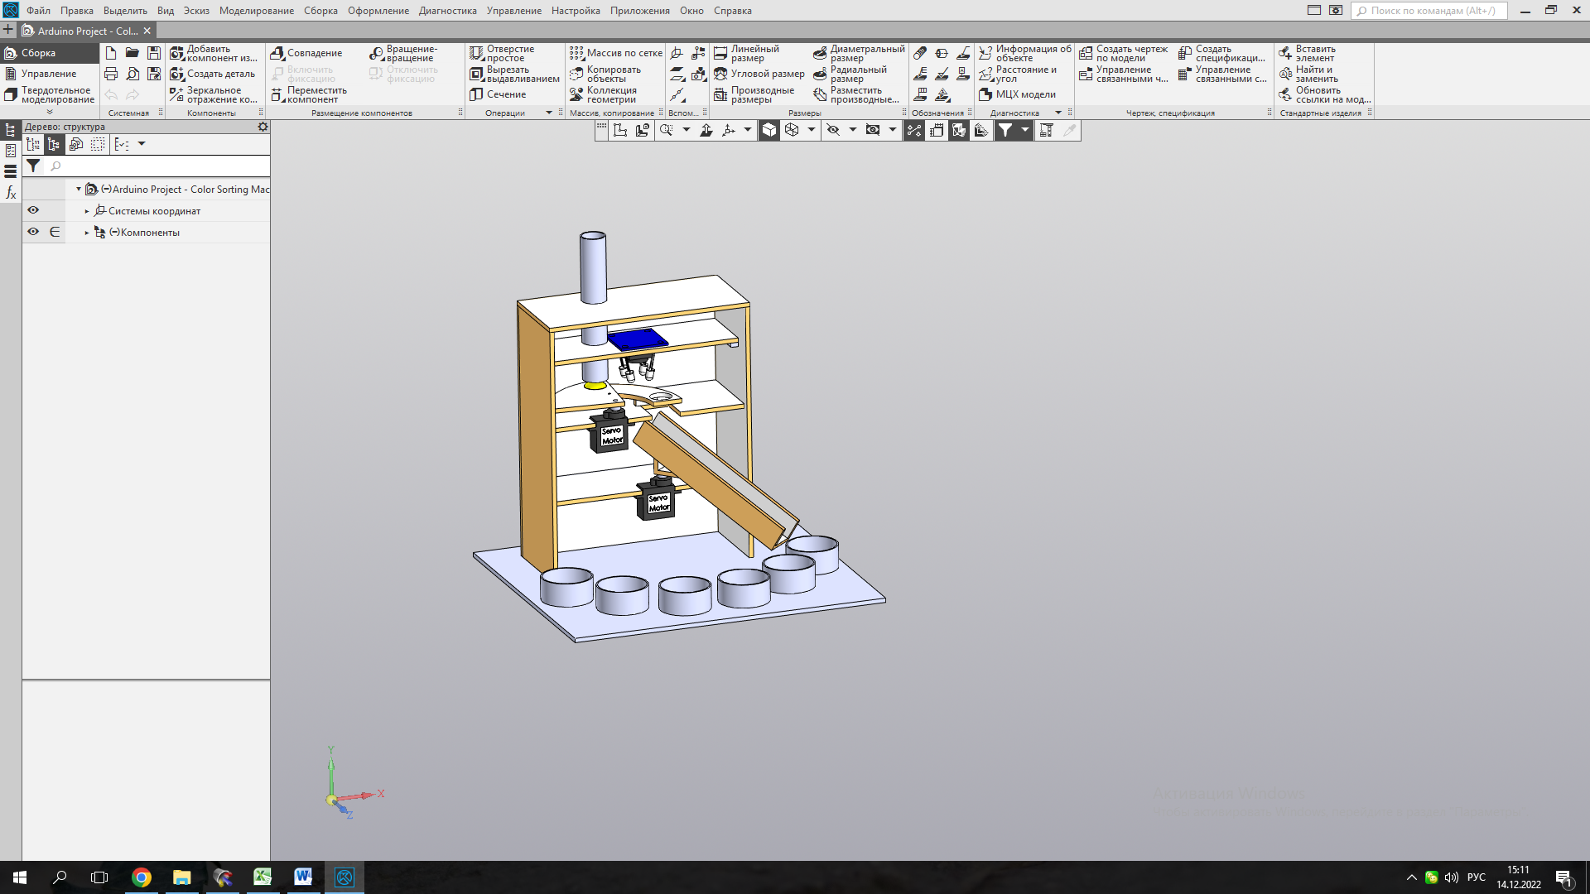

Рисунок 1.1– Внешний вид установки

# 2 Сравнительная характеристика разрабатываемой установки с аналогами

Одним из функциональных аналогов разрабатываемой установки является Mindstorms EV3.

Mindstorms EV3 – робототехнический конструктор для образовательных учреждений, обновленная и улучшенная версия NXT. В качестве строительных блоков для робота используются детали LEGO Techniс. [4]

Наборы Mindstorms Education EV3 обладают широким учебным потенциалом и могут быть использованы на большинстве технических предметов для повышения эффективности учебного процесса и уровня мотивации обучающихся.

Сердцем набора является программируемый интеллектуальный микрокомпьютер EV3, контролирующий работу моторов и датчиков.

ПО поставляется со специальным инструментом по обучению Robot Educator.

Возможности конструктора:

– Роботы способны улавливать ультразвуковые волны и видеть предметы, расположенные в радиусе 2,5 м.

– Благодаря датчику цвета, модели различают до 7 оттенков и реагируют на смену освещенности.

– «Мозг» конструктора LEGO Mindstorms Education EV3 45544 обладает увеличенным объемом памяти и самой высокой вычислительной мощностью в серии Майндстормс.

– Роботы соединяются с компьютером при помощи WiFi и Bluetooth.

– Модели управляются при помощи планшетов или смартфонов.

В образовательный набор Mindstorms EV3 входят:

– Программируемый блок EV3;

– 2 больших двигателя;

– Средний двигатель;

– 2 датчика касания;

– Датчик цвета;

– 7 соединительных кабелей;

–Кабель USB для программирования;

– Аккумулятор для EV3-блока;

– 528 строительных элементов LEGO Technic.

С помощью базового набора Mindstorms EV3 можно собрать несколько моделей: робота на колесах, сортировщика, манипулятора, щенка и т.п.

К недостаткам рассматриваемого аналога можно отнести:

– высокая стоимость набора (около 500 тысяч тенге);

– отсутствие wi-fi;

– отсутствие возможности гибкого перепрограммирования с использованием профессиональных инструментов кодинга и ООП языков, так как набор Mindstorms EV3 программируется при помощи графического псевдоязыка программирования.

С помощью базового набора Mindstorms EV3 можно собрать несколько моделей: робота на колесах, сортировщика, манипулятора, щенка и т.п. Высокотехнологичная игрушка вдохновляет детей на изучение школьных предметов, совместное обсуждение задач и поиск наилучшего инженерного решения.

Набор LEGO также предназначен для обучения основам компьютерных программ. Специально для этой серии компанией National Instruments было разработано графическое ПО, которое легко усвоить даже тем, кто раньше не был знаком с программированием. Чтобы управлять роботами, не нужно кодировать – оболочка содержит готовые алгоритмы в виде иконок, из которых собирается последовательность действий. Впоследствии ребята могут улучшать свои навыки, используя языки программирования на основе Java или C+.

Необходимо помнить, что базовый набор LEGO Mindstorms Education EV3 прежде всего, образовательный конструктор. Он рекомендуется для школьников, начиная с 10 лет и старше. Роботы часто используются на уроках для наглядной демонстрации теории по многим предметам: физики, математики, технологии, информатики. Классы также могут участвовать в соревнованиях роботов, представляя свою школу или кружок. Конструктор LEGO EV3 приспособлен и для домашнего использования. Решение стало более доступным благодаря бесплатному программному обеспечению.

В состав набора входят 3 серво мотора различной мощности (2 больших и 1 средний), 5 датчиков (гироскопический и ультразвуковой датчики, датчик света/цвета и два датчика касания), перезаряжаемая аккумуляторная батарея и соединительные провода.

Сердцем набора является микрокомпьютер EV3, управляющий моторами и датчиками. Он также обеспечивает связь микрокомпьютера EV3 и персонального компьютера или планшета по радио каналам Bluetooth и Wi-Fi (поддерживается WiFi адаптер NETGEAR WNA1100 Wireless-N 150), а также способен регистрировать экспериментальные данные. Микрокомпьютер EV3 также имеет программный интерфейс, позволяющий создавать программы и настраивать регистрации данных непосредственно на микрокомпьютере EV3. Микрокомпьютер совместим с мобильными устройствами и питается батареями типа АА или аккумуляторной батареей EV3.

Внешний вид робота-сортировщика из базового набора Mindstorms EV3 представлен на рисунке 2.1.

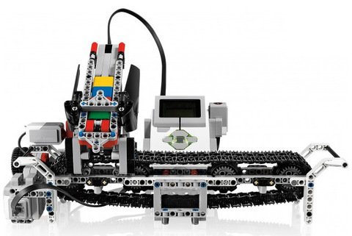

Рисунок 2.1 – Робот-сортировщик

# 3 Разработка структурной схемы

Структурная схема является одним из видов графической модели, которая отражает совокупность элементарных звеньев объекта и связей между ними. Под элементарным звеном подразумевается часть объекта, системы управления и т. д., которая реализует элементарную функцию. [5]

Структурная схема разрабатывается на начальных стадиях проектирования и предшествует разработке схем других типов. Структурная схема определяет основные функциональные части изделия, их назначение и взаимосвязи между ними. Схема отображает принцип действия изделия в самом общем виде.

Действительное расположение составных частей на структурной схеме не учитывают и способ связи не раскрывают. Построение схемы должно давать наглядное представление о:

– составе изделия;

– последовательности взаимодействия функциональных частей в изделии. Функциональные части на схеме изображают в виде прямоугольников или условных графических обозначений. При изображении функциональных частей в виде прямоугольников их наименования, типы и обозначения вписывают внутрь прямоугольников.

Направление хода процесса, происходящего в изделии, обозначают стрелками, соединяющими функциональные части. На схемах простых изделии функциональные части располагают в виде цепочки в соответствии с ходом рабочего процесса в направлении слева направо. Схемы, содержащие несколько основных рабочих каналов, рекомендуется вычерчивать в виде параллельных горизонтальных строк.

Построение структурной схемы установки, разрабатываемой в рамках данной диссертационной работы, начинается с микроконтроллера, который управляет всеми составными частями установки. Управляющая программа микроконтроллера сопоставляет данные полученные от датчика цвета с логической таблицей резервуаров, а так же управляет углом поворота исполнительных механизмов.

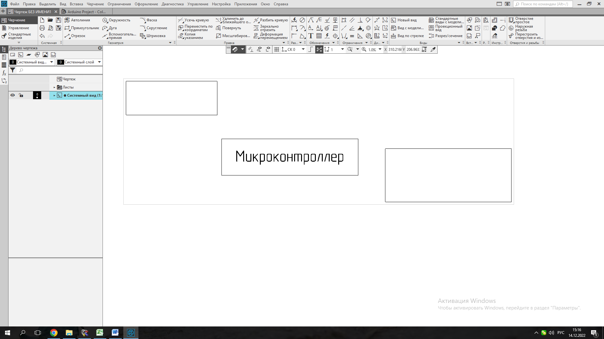

Рисунок 3.1 – Начальный этап построения структурной схемы системы установки

На микроконтроллер поступает сигнал с датчика цвета. Для оптических сортировщиков требуется комбинация источников света и датчиков для освещения и захвата изображений объектов с целью их обработки. Обработанные изображения определят, следует ли принять материал или отклонить. Датчик цвета измеряет длину волны отраженного от сортируемого тела цвета и преобразует цветной свет в частоту. Датчик оснащен конвертером, преобразующим данные от фотодиодов в квадратную волну с частотой, которая пропорциональна интенсивности света выбранного цвета. Датчик укомплектован четырьмя белыми светодиодами, которые освещают объект, находящийся перед датчиком.

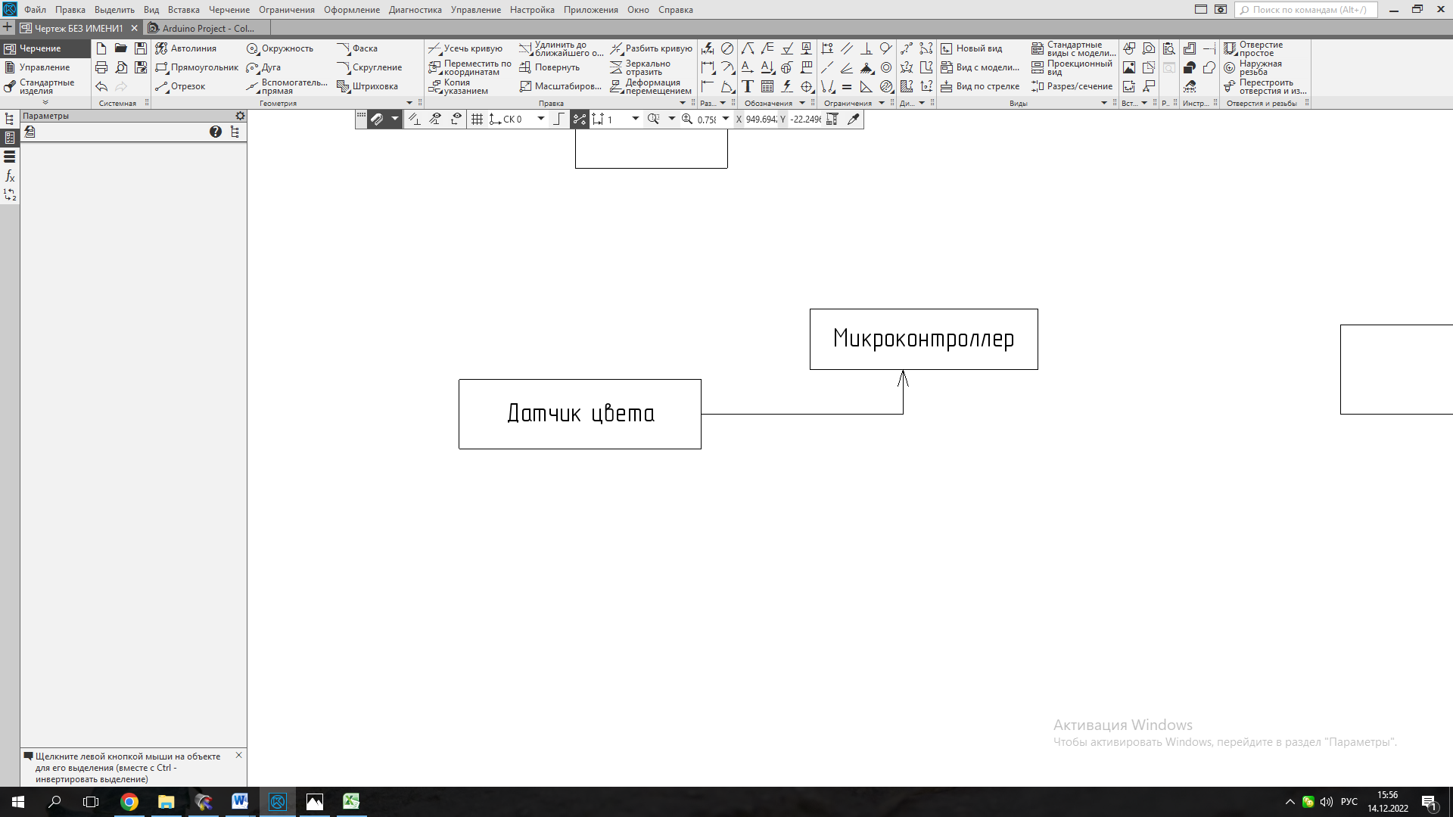

Рисунок 3.2 – Структурная схема с добавлением датчика цвета

Управляющий сигнал с микроконтроллера поступает на сервоприводы. Сервопривод – механизм, имеющий в своем устройстве специальный датчик, по которому отслеживаются определенные значения, блок управления, двигатель. Задачей устройства является контроль и поддержание параметров во время работы, в зависимости от сигнала, передаваемого в отдельный момент времени. Сервопривод за счёт обратной связи может точно поддерживать заданное положение вала или постоянную скорость вращения. Сервоприводы используются, чтобы аккуратно приводить в действие различные механизмы.

В установке используется два сервопривода: сервопривод, управляющий захватывающей заслонкой и сервопривод, управляющий сортирующим манипулятором. Сервопривод, управляющий захватывающей заслонкой – захватывает сортируемое тело, переносит его под датчик цвета, затем перемещает его в сортирующий манипулятор. Сервопривод, управляющий сортирующим манипулятором – перемещает сортируемое тело в один из нескольких резервуаров, в зависимости от его цвета.

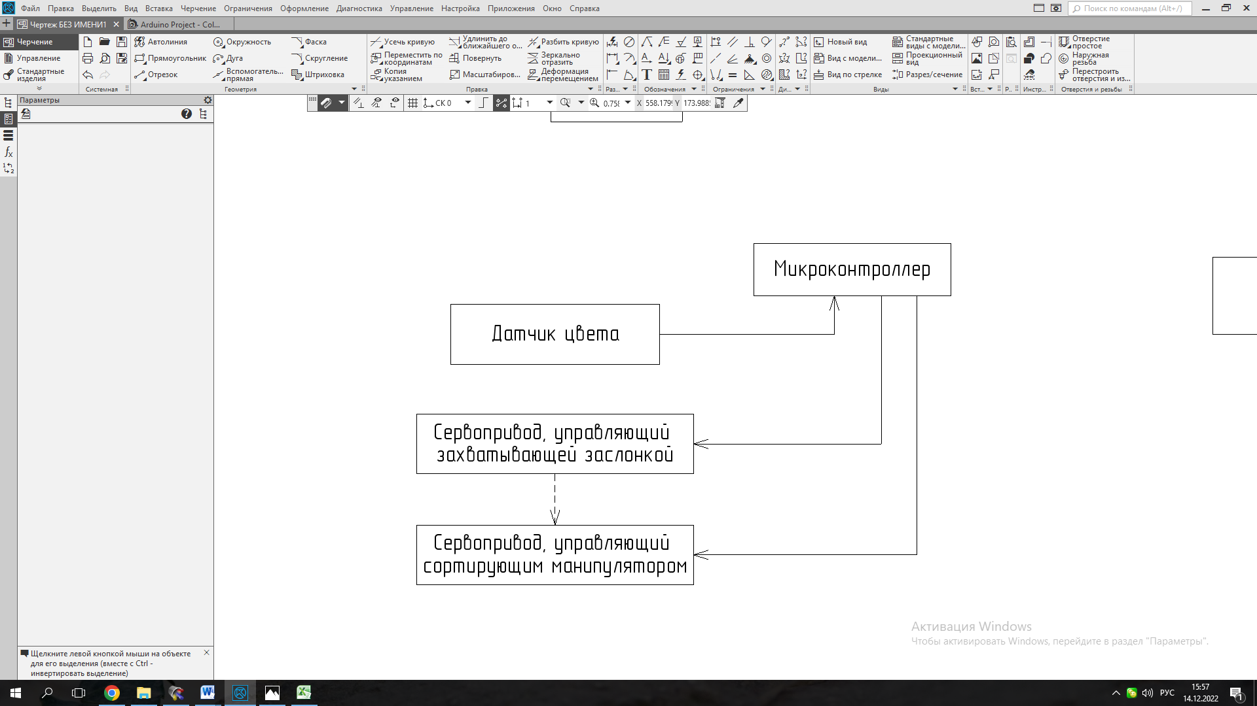

Рисунок 3.3 – Структурная схема с добавлением сервоприводов

Для управления положениями сервоприводов, а так же для включения/выключения питания установки, необходимы органы управления – кнопки. Они применяются для юстировки стартовых положений перед первым запуском изделия.

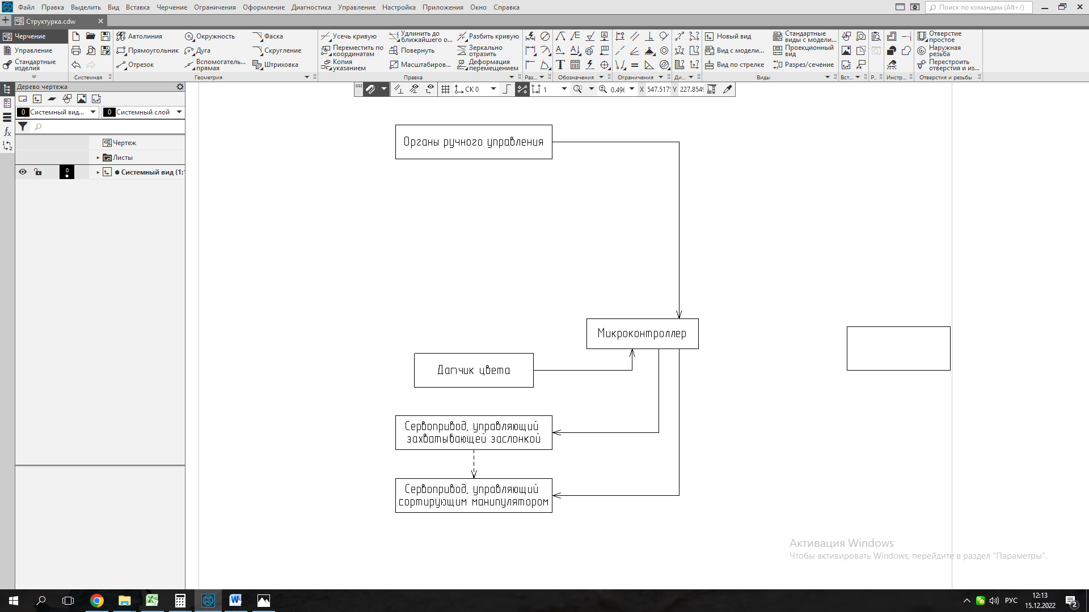

Рисунок 3.4 – Структурная схема с добавлением органов управления

Для дистанционного управления, настройки и мониторинга установки используется Wi-fi модуль.

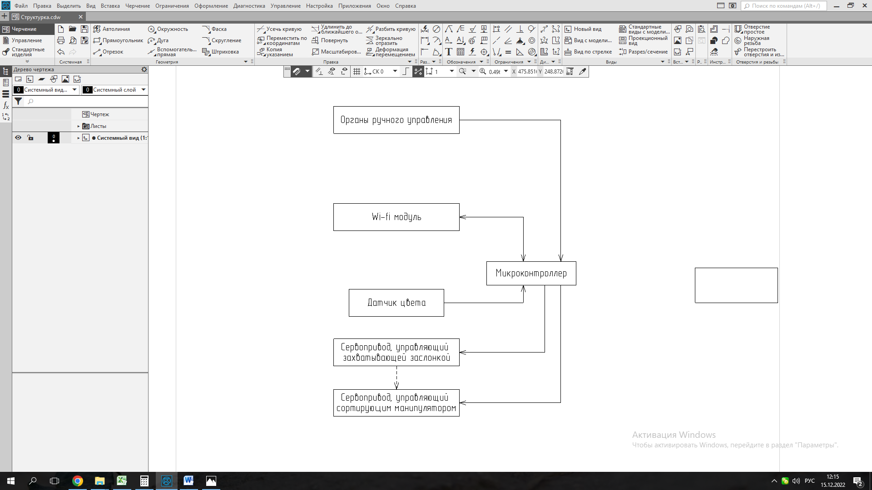

Рисунок 3.5 – Структурная схема с добавлением Wi-fi модуля

Для энергозависимого хранения настроек (чувствительность датчика, таблица сортировки) и логгирования работы установки используется карта памяти.

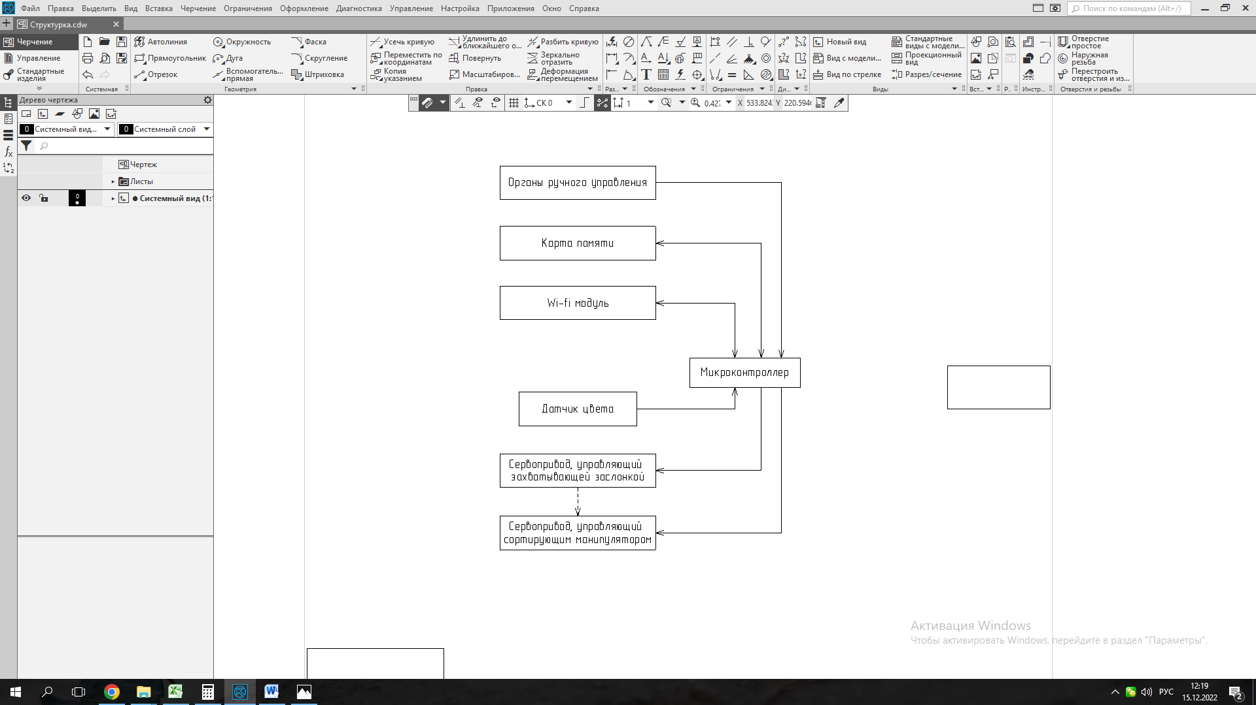

Рисунок 3.6 – Структурная схема с добавлением карты памяти

Система электропитания установки состоит из следующих модулей:

- контроллер внешнего питания и заряда АКБ – при наличии внешнего питания (+5В), преобразует его по алгоритму CC/CV для корректного заряда АКБ. В отсутствии внешнего питания преобразует напряжение АКБ (3 - 4,2 В) в стабилизированные +5 В для питания датчика цвета и сервоприводов.

- АКБ - аккумуляторная батарея, предназначенная для автономного питания изделия.

- DC/DC преобразователь – преобразует напряжение АКБ (3 - 4,2 В) в стабилизированное напряжение (3,3 В), которое используется для питания микроконтроллера, карты памяти и wi-fi модуля.

Окончательный вид структурной схемы представлен на рисунке 3.7 и в приложении Б.

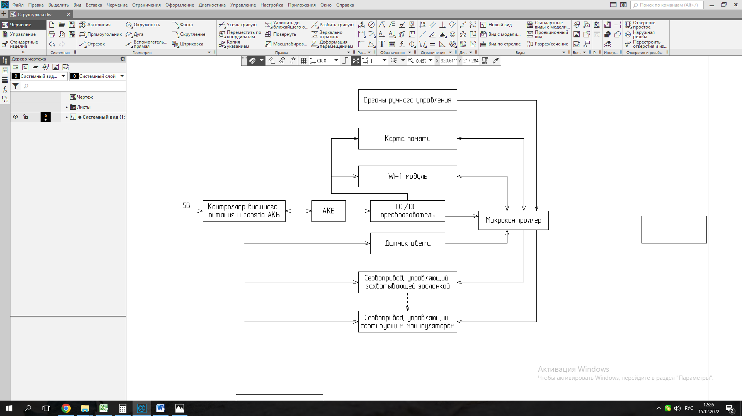

Рисунок 3.7 – Окончательный вид структурной схемы установки

# 4 Описание деталей и узлов установки

При автоматизации сортировки наиболее сложными задачами являются обеспечение высокого качества разделения сельскохозяйственной продукции по заданным признакам, возможность оперативной перестройки количественных параметров этих признаков, а также минимизация повреждения продуктов при воздействии на них исполнительных механизмов.

Задача, которую позволяет решить разрабатываемая установка, заключается в осуществлении сортировки объектов по цвету и, в зависимости от цвета объектов, помещения их в один из нескольких резервуаров, для выполнения дальнейших операций с отсортированными объектами. Наличие радиомодуля в составе установки существенно упрощает и делает максимально удобным процесс ее эксплуатации, так как отсутствует необходимость оператору находиться непосредственно у установки для контроля ее работы, изменения настроек и т.д., данные операции можно выполнять удаленно.

Роботизированная автоматическая сортирующая установка состоит из четырех основных узлов:

– система подачи;

– оптическая система;

– программное обеспечение для обработки данных;

– система разделения.

Задача системы подачи - распределить объекты сортировки в однородный монослой, чтобы объекты подавались в оптическую систему равномерно, с постоянной скоростью. Система подачи состоит из подающего желоба и захватывающей заслонки. Сортируемые тела, по подающему желобу поступают на захватывающую заслонку. Захватывающая заслонка, управляемая сервоприводом, захватывает сортируемое тело и переносит его под датчик цвета. Задачей устройства является контроль и поддержание параметров во время работы, в зависимости от сигнала, передаваемого в отдельный момент времени. Сервопривод за счёт обратной связи может точно поддерживать заданное положение вала или постоянную скорость вращения. Сервоприводы используются, чтобы аккуратно приводить в действие различные механизмы, в данной установке сервоприводы предназначены для управления захватывающей заслонкой и сортирующим манипулятором.

Оптическая система включает в себя источники света и датчики, расположенные над и / или под потоком проверяемых объектов. В данном проекте оптическая система состоит из датчика цвета. Датчик излучает три цвета (красный, синий, зеленый), рассчитывает хроматичность и насыщенность отраженного луча и сравнивает полученные результаты с ранее заданными значениями цветовых координат. Датчик оснащен конвертером, преобразующим данные от фотодиодов в квадратную волну с частотой, которая пропорциональна интенсивности света выбранного цвета. Датчик укомплектован четырьмя белыми светодиодами, которые освещают объект, находящийся перед датчиком.

Система обработки изображений сравнивает объекты с определенными пользователем порогами принятия / отклонения для классификации объектов и активации системы разделения. Управляющая программа реализована на языке программирования С++ и выполнена в среде разработки STM32CubeIDE. STM32CubeIDE – это продвинутая платформа разработки C/C++ с конфигурацией периферийных устройств, генерацией кода, компиляцией кода и функциями отладки для микроконтроллеров и микропроцессоров STM32. В любой момент разработки пользователь может вернуться к инициализации и настройке периферийных устройств или промежуточного программного обеспечения и повторно сгенерировать код инициализации, не влияя на пользовательский код. Управляющая программа сопоставляет данные полученные от датчика цвета с логической таблицей резервуаров, а так же управляет углом поворота исполнительных механизмов.

Система разделения (обычно сжатый воздух для мелких продуктов и механические устройства для более крупных объектов) – точно определяет объекты и, в зависимости от параметров объектов, распределяет их по различным резервуарам. Получая сигнал от микроконтроллера сервопривод, управляющий захватывающей заслонкой, перемещает сортируемое тело в сортирующий манипулятор. Сортирующий манипулятор, управляемый сервоприводом, перемещает сортируемое тело в один из нескольких резервуаров, в зависимости от его цвета.

# 5 Выбор оборудования

## 5.1 Выбор датчика цвета

Поскольку цвет является отличительной характеристикой продукта, распознавание и точное определение цветов играет важную роль в автоматизации производства.

Датчики цвета регистрируют цвет поверхности. Датчики направляют луч света (красного, зеленого и синего цвета) на проверяемый объект, по отраженному излучению рассчитывают координаты цветности и сравнивают их с ранее сохраненными базовыми значениями. [6]

Принцип работы датчиков цвета основан на методе определения трех цветов. Датчик излучает три цвета (красный, синий, зеленый), рассчитывает хроматичность и насыщенность отраженного луча и сравнивает полученные результаты с ранее заданными значениями цветовых координат.

Датчики цвета особенно полезны в проектах, где требуется распознавание цветов – к примеру, для подбора красителей, цветосортировки, определения цвета тестовых полосок и т.д.

Для разрабатываемой роботизированной автоматической сортирующей установки был выбран датчик цвета TCS3200, так как он имеет невысокую стоимость, высокую чувствительность, точность и подходящие технические характеристики.

Сенсор оттенка цвета, выполненный на базе датчика TCS3200 позволяет распознать оттенок цвета объекта, расположенного перед ним или цвет окружающего освещения.

Модуль TCS3200 состоит из чипа TCS3200 RGB производимой TAOS и 4 белых светодиодов. Основная микросхема модуля это чип TCS3200**,** которая представляющая собой преобразователь цветного света в частоту. Белые светодиоды необходимы для обеспечения правильного освещения датчика.

TCS3200 состоит из массива фотоэлементов с фильтром на красный, зелёный, синий и «бесцветный» цвета. Это позволяет определять цвета всего видимого спектра. Элементы распределены равномерно, что защищает от погрешностей, связанных с их положением.

Датчик переводит интенсивность света, проходящего через фильтр заданного цвета, в цифровой сигнал с пропорциональной частотой.

Датчик выдает информацию об уровне освещенности в виде импульсов, частота которых пропорциональна интенсивности света поступающего на соответствующий сенсор. Для каждого сенсор предусмотрен свой выход.

Технические характеристики датчика цвета TCS3200:

– Рабочее напряжение: 2,7 – 5,5 В;

– Размер - 28,4 мм х 28,4 мм;

– Интерфейс цифровой TTL;

– Преобразование данных о яркости света в частоту (итоговые данные имеют высокое разрешение);

– Возможность задать цветовой фильтр и масштабирование частоты;

– Коммуницирует напрямую с микроконтроллером;

– Функция автоматического отключения питания;

– Малая погрешность выходной частоты: 0,2\%.

Внешний вид датчика цвета TCS3200 представлен на рисунке 5.1.

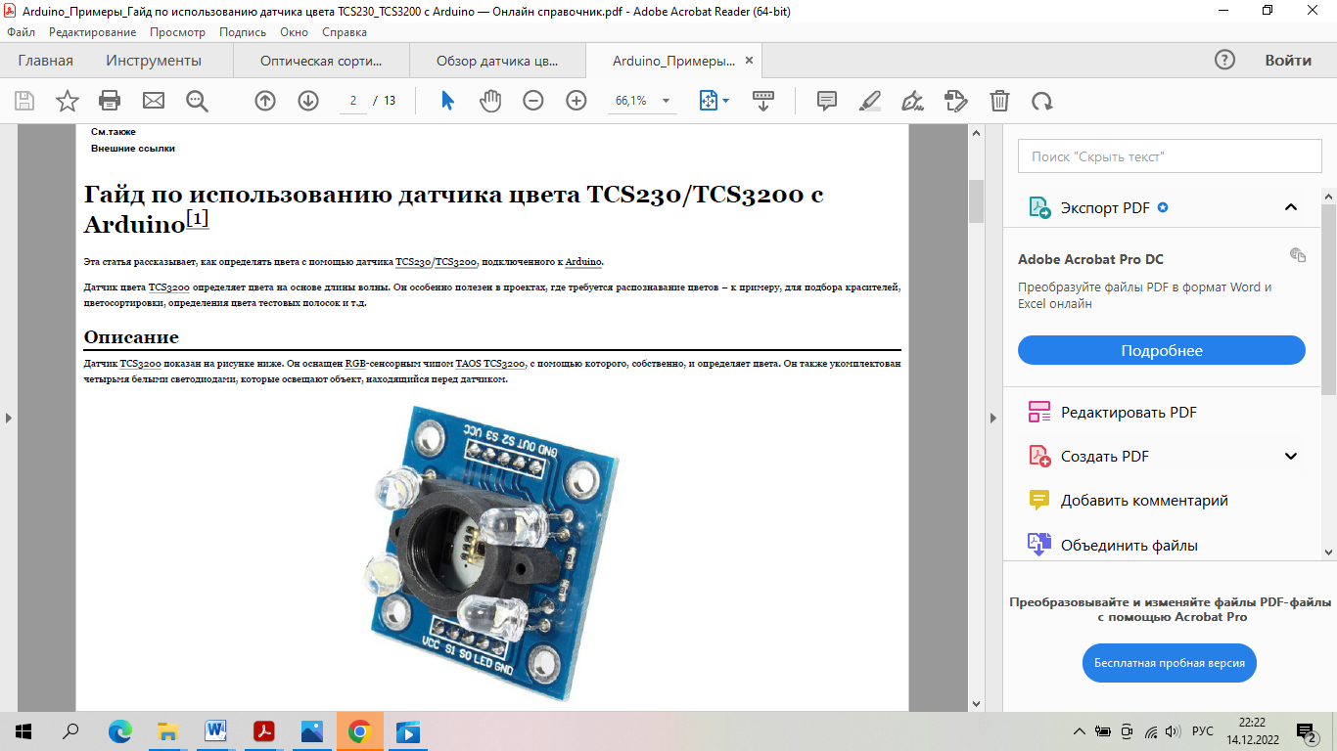

Рисунок 5.1 – Внешний вид датчика цвета TCS3200

## 5.2 Выбор сервопривода

Сервопривод – это такой вид привода, который может точно управлять параметрами движения. Другими словами, это двигатель, который может повернуть свой вал на определенный угол или поддерживать непрерывное вращение с точным периодом. [7]

Сервоприводы и механизмы оснащены датчиком, который отслеживает определенный параметр, например усилие, положение или скорость, а также управляющий блок в виде электронного устройства. Задачей этого устройства является поддержание необходимых параметров в автоматическом режиме вовремя функционирования устройства, в зависимости от вида поступающего сигнала от датчика в определенные периоды времени.

Сервоприводы принципиально разделяют на электромеханические и электрогидромеханические. Электромеханические приводы состоят из редуктора и электродвигателя. Но их быстродействие оказывается намного меньше. В электрогидромеханических приводах движение создается путем движения поршня в цилиндре, вследствие чего быстродействие оказывается на очень высоком уровне.

От обычного электродвигателя сервопривод отличается тем, что можно задать точное положение вала в градусах. Сервоприводы – это любые механические приводы, которые включают в себя датчик некоторого параметра и блок управления, который способен автоматически поддерживать требуемые параметры, соответствующие определенным внешним значениям.

Схема работы сервопривода основана на использовании обратной связи (контура с замкнутой схемой, в котором сигнал на входе и выходе не согласован). В качестве сервопривода может выступать любой тип механического привода, в составе которого есть датчик и блок управления, который автоматически поддерживает все установленные параметры на датчике. Конструкция сервопривода состоит из двигателя, датчика позиционирования и управляющей системы. Основной задачей таких устройств является реализация в области сервомеханизмов. Также сервоприводы нередко используются в таких сферах как обработка материалов, производство транспортного оборудования, обработка древесины, изготовление металлических листов, производство стройматериалов и другие.

Сервоприводы в настоящее время используются достаточно широко. Так, например, они применяются в различных точных приборах, промышленных роботах, автоматах по производству печатных плат, станках с программным управлением, различные клапаны и задвижки.

В проектах ардуино робототехники серво часто используется для простейших механических действий:

– Повернуть дальномер или другие датчики на определенный угол, чтобы измерить расстояние в узком секторе обзора робота.

– Сделать небольшой шаг ногой, движение конечностью или головой.

– Для создания роботов-манипуляторов.

– Для реализации механизма рулевого управления.

– Открыть или закрыть дверку, заслонку или другой предмет.

Широкое использование сервоприводов связано с тем, что они обладают стабильной работой, высокой устойчивостью к помехам, малыми габаритами и широким диапазоном контроля скорости. Важными особенностями сервоприводов являются способность увеличивать мощность и обеспечение обратной информационной связи. И этого следует, что при прямом направлении контур является передатчиком энергии, а при обратном – передатчиком информации, которая используется для улучшения точности управления.

Преимущества сервоприводов:

– Легкость и простота установки конструкции.

– Безотказность и надежность, что важно для ответственных устройств.

– Не создают шума при эксплуатации.

– Точность и плавность передвижений достигается даже на малых скоростях. В зависимости от поставленной задачи разрешающая способность может настраиваться работником.

Недостатки сервоприводов:

– Сложность в настройке.

Подключение сервопривода осуществляется тремя проводниками, два из которых подают питание напряжением электродвигателя, а по третьему проводнику поступает сигнал управления, с помощью которого выполняется установка положения вала двигателя.

При необходимости создания плавного торможения или разгона для предотвращения чрезмерных динамических нагрузок двигателя, выполняют схемы более сложных микроконтроллеров управления, которые могут контролировать позицию рабочего элемента намного точнее. Подобным образом выполнено устройство привода установки позиции головок в компьютерных жестких дисках.

Для разрабатываемой роботизированной автоматической сортирующей установки был выбран сервопривод SG90 Mini Gear Micro Servo 9g, так как он пригоден для работы в широком диапазоне температур и имеет невысокую стоимость.

Характеристики сервопривода SG90 Mini Gear Micro Servo 9g:

– Скорость вращения (4.8В без нагрузки): 0.14 сек/60 градусов

– Усилие (момент вращения) (4.8В): 1.98 кг*см

– Максимальный угол поворота: 180 градусов

– Материал редуктора: пластик

– Рабочая температура: от -30℃ до +60℃

– Рабочее напряжение: 3.5 - 8.4В

– Габариты: 22.6 x 21.8 x 11.4 мм

– Масса: 13 г.

Внешний вид сервопривода SG90 Mini Gear Micro Servo 9g показан на рисунке 5.2.

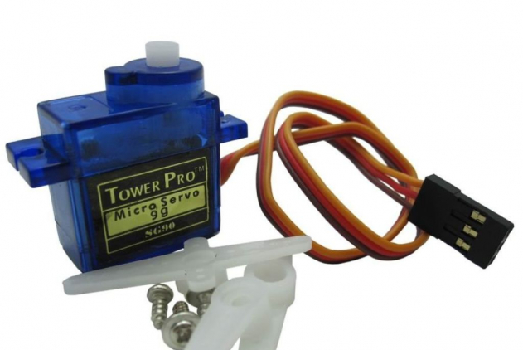

Рисунок 5.2 – Внешний вид сервопривода SG90 Mini Gear Micro Servo 9g

## 5.3 Выбор микроконтроллера

Микроконтроллер это небольшая микросхема, на кристалле которой собран настоящий микрокомпьютер. Это означает, что внутри одной микросхемы смонтировали процессор, память (ПЗУ и ОЗУ), периферийные устройства, заставили их работать и взаимодействовать между собой и внешним миром с помощью специальной микропрограммы, которая храниться внутри микроконтроллера.

Основное назначение микроконтроллеров – это управление различными электронными устройствами. Таким образом, они применяются не только в персональных компьютерах, но и почти во всей бытовой технике, автомобилях, телевизорах, промышленных роботах, даже в военных радиолокаторах.

Микроконтроллер характеризуется большим числом параметров, поскольку он одновременно является сложным программно-управляемым устройством и электронным прибором (микросхемой). Приставка "микро" в названии микроконтроллера означает, что выполняется он по микроэлектронной технологии.

В ходе работы микроконтроллер считывает команды из памяти или порта ввода и исполняет их. Что означает каждая команда, определяется системой команд микроконтроллера. Система команд заложена в архитектуре микроконтроллера, и выполнение кода команды выражается в проведении внутренними элементами микросхемы определенных микроопераций.

Микроконтроллеры позволяют гибко управлять различными электронными и электрическими устройствами. Некоторые модели микроконтроллеров настолько мощны, что могут непосредственно переключать реле (к примеру, на [елочных гирляндах](http://electrik.info/main/praktika/290-kontroller-svetodiodnyx-girlyand.html)).

Микроконтроллеры, как правило, не работают в одиночку, а запаиваются в схему, где, кроме него, подключаются экраны, клавиатурные входы, различные датчики и т.д.

Можно сказать, что микроконтроллер это универсальный инструмент управления электронными устройствами, причем алгоритм управления вы закладываете в него сами и можете в любое время его поменять в зависимости от задачи, возложенной на микроконтроллер.

Современные микроконтроллеры имеют собственную энергонезависимую память, необходимую для хранения рабочих данный и заранее составленных и адаптированных программ. Последние представлены перечнем (списком) инструкций, написанных на машинном языке.Они в точности указывают процессору, что ему предстоит делать с полученными данными. В ситуации с микроконтроллерами энергонезависимая память чаще всего представлена флеш накопителями (автономными хранилищами информационных массивов), (ПЗУ).

Неполный список периферийных устройств, которые могут использоваться в микроконтроллерах, включает в себя:

– универсальные цифровые порты, которые можно настраивать как на ввод, так и на вывод;

– различные интерфейсы ввода-вывода, такие, как UART, I²C, SPI, CAN, USB, IEEE 1394, Ethernet;

– аналого-цифровые и цифро-аналоговые преобразователи;

– компараторы;

– широтно-импульсные модуляторы (ШИМ-контроллер);

– таймеры;

– контроллеры бесколлекторных двигателей, в том числе шаговых;

– контроллеры дисплеев и клавиатур;

– радиочастотные приемники и передатчики;

– массивы встроенной флеш-памяти;

– встроенные тактовый генератор и сторожевой таймер. [8]

Известные на сегодняшний день семейства микроконтроллеров:

– MCS 51 (Intel);

– ESP8266 и ESP32 (Espressif);

– MSP430 (TI);

– ARM (ARM Limited);

– ST Microelectronics STM32 ARM-based MCUs;

– ARM Cortex, ARM7 и ARM9-based MCUs;

– Texas Instruments Stellaris MCUs;

– NXP ARM-based LPC MCUs;

– Toshiba ARM-based MCUs;

– Analog Devices ARM7-based MCUs;

– Cirrus Logic ARM7-based MCUs;

– Freescale Semiconductor ARM9-based MCUs;

– Silicon Labs EFM32 ARM-based MCUs;

– AVR (Atmel);

– ATmega;

– ATtiny;

– XMega;

– PIC (Microchip);

– STM8 (STMicroelectronics);

– С8051F34x;

– RL78 (Renesas Electronics).

Для удобства программирования и подключения периферийных устройств в разрабатываемой установке в качестве основного вычислительного ядра управляющего модуля был выбран микроконтроллер семейства STM32, установленный на плату Blue pill, которая содержит все необходимые для работы контроллера элементы обвязки (кварцевый резонатор, стабилизатор питания, коннекторы и индикацию).

Микроконтроллеры, как и другие электронные устройства, способны выполнять свои функции только при наличии качественного электроснабжения. Для этого в их составе предусматривается целый ряд технических средств это:

1. Интегрированные в структуру стабилизаторы напряжения.
2. Модули управления и оптимизации потребления электроэнергии.
3. Супервизоры.

Первые позволяют генерировать нужное питающее напряжение непосредственно в корпусе МК, а вторые обеспечивают снижение потребления тока в неактивных состояниях.

Отладочная плата STM32F103C8 имеет ряд преимуществ:

– Универсальность;

– Низкая стоимость по сравнению с другими аналогами имеющими такое же количество портов ввода вывода и интерфейсов на борту;

– Огромный выбор и большая гибкость;

– Высокая производительность;

– Имеются все условия для успешной, удобной и быстрой разработки, очень доступные с точки зрения цены отладки, бесплатные среды разработки и бесплатные библиотеки, и операционные системы RTOS;

– Отличается от конкурентов хорошим поведением в температурном диапазоне от -40℃ до +85℃;

– Низкий уровень энергопотребления.

Характеристики отладочной платы STM32F103C8:

– ядро: ARM Cortex M3;

– тактовая частота: до 72МГц;

– FLASH-память: 32...128кб;

– SRAM-память: до 20кб;

– интерфейсы: SPI, I2C, USART, USB 2.0, CAN;

– АЦП: до двух 12 бит/16 каналов;

– напряжение питания: 2…3,6В;

– ток потребления: до 2мкА в режиме ожидания;

– четыре режима работы с малым потреблением;

– температурный диапазон: -40℃...+125℃;

– количество входов/выходов: 37;

– 16 внешних векторов прерываний и почти все поддерживают до 5V;

– Три 16-разрядных таймера, каждый с счётчиком импульсов;

– 16-битный таймер для контроля ШИМ двигателей;

– 2 сторожевых (WatchDog) таймера;

– т**ип корпуса:** UFQFPN48.

Внешний вид отладочной платы STM32F103C8 показан на рисунке 5.3.

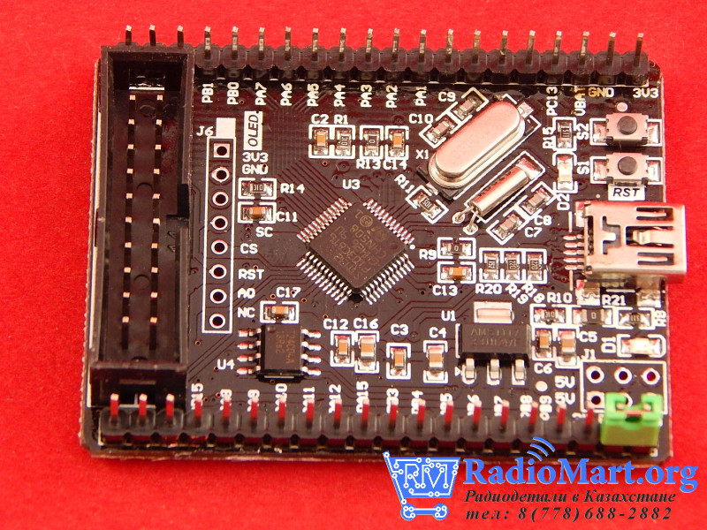

Рисунок 5.3 – Внешний вид отладочной платы STM32F103C8

## 5.4 Выбор органов ручного управления

Органы ручного управления – это ручные выключатели, кнопки или клавиши управления, предназначенные для воздействия на функционирование установки управления.

Выключатели относят к коммутационным аппаратам, все они имеют одинаковое назначение, независимо от конструкции – замыкать и размыкать электроцепь. Все кнопочные коммутаторы имеют схожее устройство и принцип работы, но немного отличаются управлением. Способ управления освещением или прибором зависит от схемы кнопки-выключателя. [9]

Нажимной выключатель состоит из подвижных и неподвижных контактов, контактного мостика, пружины для возврата мостика, а также внешних защитных деталей – коробки и непосредственно самой кнопки. Внутренние узлы производят из качественного металла, который выдерживает высокие нагрузки и температуры, а наружный корпус – из ударопрочного пластика, устойчивого к внешним воздействиям.

Как работает выключатель, зависит от способа управления, хотя у всех видов единый принцип: при замыкании цепи ток переходит от источника к потребителю и свет или техника включается, а при размыкании цепь размыкается и прибор отключается. Разница заключается в том, каким образом происходит соединение/разъединение контактов.

Выключатель используется для включения / выключения питания сортирующей установки, а так же управления положениями сервоприводов - для юстировки их стартовых положений перед первым запуском изделия.

Для применения в данном проекте выбран выключатель Mini Round Black 2 Pin SPST ON-OFF Rocker Switch Button, так как он имеет широкий диапазон рабочих температур, простую конструкцию и невысокую цену.

Характеристики выключателя Mini Round Black 2 Pin SPST ON-OFF Rocker Switch Button:

– Номинальные параметры: 6 А 250 В, 10 А 125 В;

– Монтажное отверстие: 20 мм;

– Полюсы: SPST;

– Терминал: 2-контактный (ВКЛ-ВЫКЛ);

– Сопротивление контакта: 35 мОм (макс.);

– Сопротивление изоляции: ≥100 МОм при 500 В постоянного тока;

– Диэлектрическая прочность: 1500 В переменного тока в течение 1 минуты;

– Рабочая температура: от -25℃ до +85℃;

– Электрический ресурс: 10000 циклов;

– Цвет черный.

Внешний вид выключателя Mini Round Black 2 Pin SPST ON-OFF Rocker Switch Button представлен на рисунке 5.4.

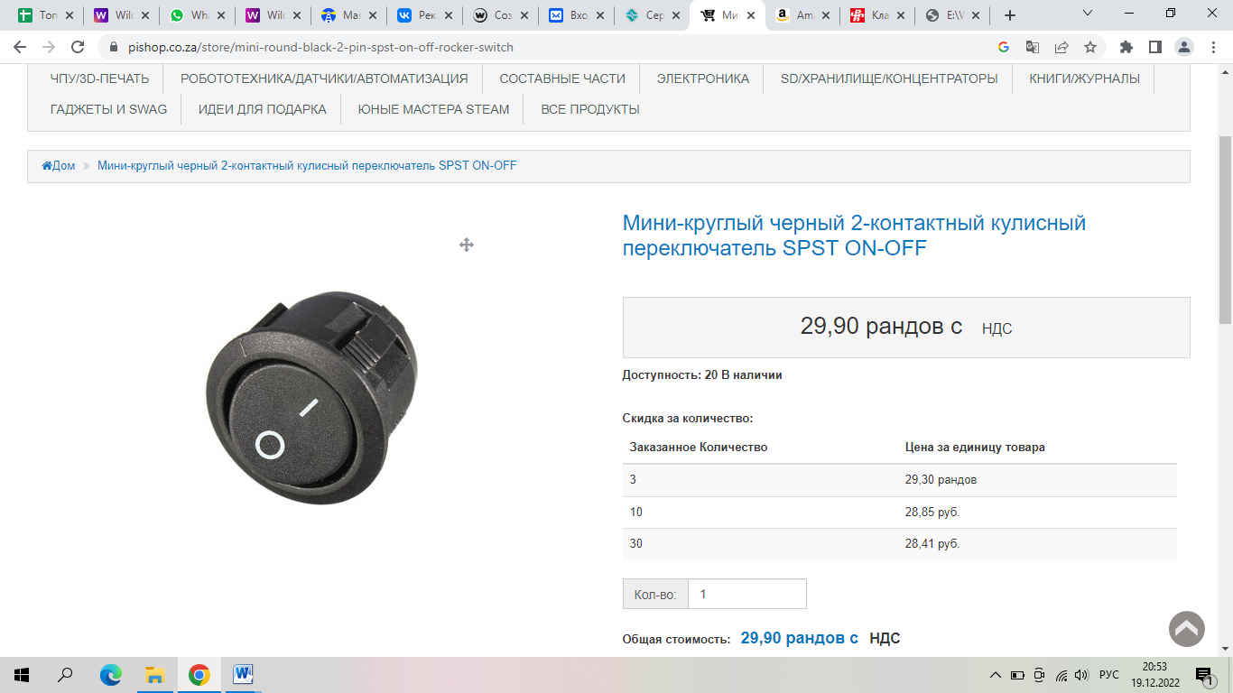

Рисунок 5.4 – Внешний вид выключателя Mini Round Black 2 Pin SPST ON-OFF Rocker Switch Button

## 5.5 Выбор wi-fi модуля

Беспроводная связь – это оперативный обмен информацией и быстрая обработка данных посредством Ethernet, ИК, Wi-Fi, Bluetooth, GPRS/GSM или радиосвязи.

Wi-fi модуль — это специальный аппаратный адаптер, позволяющий принимать беспроводной сигнал Wi-Fi от роутера. Часто используется в ноутбуках и других портативных устройствах в качестве встроенного в материнскую плату устройства. К модулям относят также встроенные точки доступа, репитеры и остальные устройства, транслирующие интернет с помощью беспроводного сигнала.

Для разрабатываемой роботизированной автоматической сортирующей установки для дистанционного управления, настройки и мониторинга была выбрана wi-fi плата ESP32, с установленной на ней всей необходимой обвязки, чтобы начать напрямую работать с чипом при подключении к ПК. Эта плата отличается сверхнизким энергопотреблением, миниатюрными размерами, широким диапазоном рабочих температур и невысокой стоимостью.

SP32 WiFi универсальная материнская плата с процессором. Предназначена для подключения до 8 цифровых и аналоговых датчиков, а также для управления исполнительными устройствами. Есть выход под вентилятор с возможностью управления им ШИМ сигналом.

Аппаратная часть платы выполнена на модуле **ESP-WROOM-32** с однокристальной системой **ESP32-D0WDQ6** производства компании Espressif*.*

Однокристальная система **ESP32 — популярное решение для сетевых задач** и интернета вещей, которое отличается низким энергопотреблением с возможностью контроля датчиков и периферии в режиме глубокого сна.

ESP-WROOM-32 построен на базе высокопроизводительного чипа ESP32 с независимым управлением и питанием обоих ядер, а также с возможностью регулировать частоту от 80Мгц до 240МГц. WiFi дает прямой доступ в интернет, в то же время Bluetooth позволяет установить соединение с мобильными устройствами или транслировать маломощные маяки для их распознавания. Плата работает с двухрежимной Wi-Fi сетью на частоте 2,4-ГГц и чипами Bluetooth по технологии NSM 40 нм с низким энергопотреблением.

Одним из преимуществ модуля является сверхнизкое потребление электроэнергии и гибкий выбор «спящих» режимов, позволяющих получить цифры до 20 мкА в режиме deep sleep mode. Модуль поддерживает три режима работы - AP + STA, AP и STA.

C двух сторон платы расположены контактные гребёнки **по 15 пинов с шагом 2,54 мм**, что позволяет установить её на макетную плату и подключать к платформе электронные компоненты для прототипирования устройства.

Пользователю доступны 25 пинов общего назначения:

– 21 контакт ввода-вывода;

– 4 контакта ввода;

– 15 аналоговых входов с АЦП;

– 2 аналоговых выхода с ЦАП;

– 21 с поддержкой ШИМ-сигнала (до 16 каналов одновременно);

– Все контакты поддерживают прерывания.

На отладочном модуле расположены две тактовые кнопки:

– Кнопка Boot служит для ручного запуска режима прошивки модуля.

– Кнопка Rese***t*** предназначена для ручного перезапуска платы.

Также на плате находится светодиод питания и индикаторный светодиод, подключённый к цифровому пину микроконтроллера, которым может управлять пользователь.

Плата питается через разъём micro-USB или контакт VIN. Источник определяется автоматически.

При питании через USB используйте зарядник на 5 В совместно с кабелем USB (A – Micro USB). В случае питания через пин Vin рекомендуется входное напряжение от 5 до 14 В. Преобразователь питания на плате выровняет входное напряжение до необходимых 3,3 В.

Характеристики wi-fi платы ESP32:

– Поддержка dual mode Bluetooth: «classic» и BLE;

– Скорость Wi-Fi: 802.11 b/g/n до 150 Мбит/с;

– Поддержка режимов Wi-Fi: клиент, точка доступа, Sniffer, Wi-Fi Direct;

– Минимальная чувствительность: -98 dBm;

– Широкий диапазон рабочих температур: -40℃…+125℃;

– Энергопотребление: до 20мкА (deep sleep mode);

– Частотный диапазон: 2,4…2,5 ГГц;

– Сетевые протоколы: IPv4, IPv6, SSL, HTTP/FTP/MQTT;

– Пакетные протоколы: TCP/UDP;

– Режимы Wi-Fi: Station/SoftAP/SoftAP+Station/P2P;

– Количество сокетов: 4;

– Напряжение питания: 5 В;

– Питание микромодуля: 2.2 ~ 3.6В;

– Рабочий ток, средний: 80 мА;

– Рабочий ток пиковый: 500 мА;

– Количество ядер процессора: 2, Xtensa® 32-bit LX6;

– Ёмкость памяти: QSPI flash/SRAM, до 4 x 16 МБ;

– Шифрование: AES/RSA/ECC/SHA. [10]

Внешний вид wi-fi платы ESP32 представлен на рисунке 5.5.

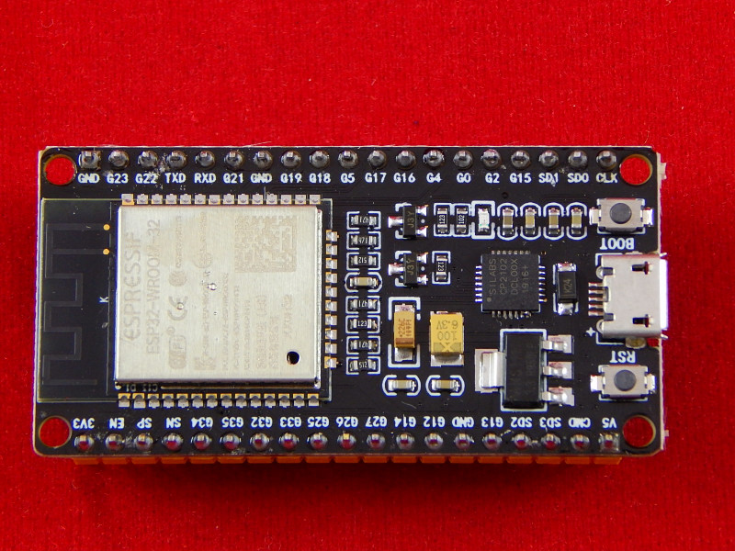

Рисунок 5.5 – Внешний вид wi-fi платы ESP32

## 5.6 Выбор контроллера внешнего питания и заряда АКБ

Контроллер заряда аккумулятора — это плата, которая защищает элемент питания от скачков напряжения, перезарядки или “глубокой разрядки”.

Контроллер заряда работает по разным принципам, что завит от типа батареи, к которой он подключен. В мобильных телефонах, смартфонах, планшетах, ноутбуках используют BMS-плату (микросхему) с распаянными электронными элементами на литий-ионном аккумуляторе. Если исключить плату защиты из цепи, то АКБ быстрее выйдет из строя или взорвется из-за нарушений правил эксплуатации.

В ветрогенераторах используют электронные блоки. Внешние контроллеры подключают к солнечным батареям. Последние выбирают исходя от типа аккумуляторов для накопления электрической энергии, которые зачастую представлены в свинцово-кислотном исполнении.

Контролеры созданы для:

– Наблюдения за процессом зарядки. При восстановлении емкости от 0 до 10% работает предварительное накопление емкости. От 10 до 70-80% происходит увеличение скорости наполнения постоянным током. Дозарядка проходит медленнее, из-за увеличившегося сопротивления в цепи.

– Регулировки просадок. Защищает электрическую цепь от короткого замыкания, просадок напряжения.

– Блокировки перезаряда. У каждой батареи есть лимит максимального напряжения (у Li-Ion он составляет около 4,2 В). Достигнув указанной цифры, питание автоматически отключается, препятствуя вздутию и взрыву АКБ.

– Защиты от глубокой разрядки. Если напряжение аккумулятора падает ниже критического значения (3 В в Li-Ion), происходит потеря номинальной емкости, уменьшается время автономной работы.

– Балансировки. Следит за равномерной зарядкой всех звеньев электросхемы, увеличивая срок службы элемента питания.

– Наблюдения за температурой. При перегреве или переохлаждении срабатывает терморезистор, который отключает питание, поданное на батарею. [11]

Контроллер внешнего питания и заряда АКБ – при наличии внешнего питания (+5В), преобразует его по алгоритму CC/CV для корректного заряда АКБ. В отсутствии внешнего питания преобразует напряжение АКБ (3 - 4,2 В) в стабилизированные 5В для питания датчика цвета и сервоприводов.

В данном проекте используется контроллер заряда mini USB 5V 1A TP4056 Lithium Battery Charger Module ввиду того, что он имеет защиту от перезаряда и короткого замыкания, реализованную на микросхеме защиты DW01 и сдвоенном мосфете 8205A, высокую надежность и термостойкость, а также низкую себестоимость.

Компактный **модуль зарядки литий-ионных аккумуляторов** с функцией защиты от перезаряда и переразряда. Плата имеет малые размеры, что позволяет использовать ее в различных устройствах и сборках. Работает на схеме **TP4056**. Схема предназначена для работы с напряжением около 4 В, а это значит, что при работе с ней аккумуляторы можно собирать только параллельно*.*

Модуль основан на чипе TP4056 — контроллере зарядки Li-Ion и Li-Po аккумуляторов на 3.7В со встроенным термодатчиком, это завершенное изделие с линейным зарядом по принципу постоянное напряжение/постоянный ток для одноэлементных литий-ионных аккумуляторов.

Контроллер выполнен в корпусе SOP-8, имеет на нижней поверхности металлический теплосъемник не соединенный с контактами, позволяет заряжать аккумулятор током до 1000 мА (зависит от токозадающего резистора). Требует минимум навесных компонентов.Модуль имеет индикацию процесса заряда.

Преимущества контроллера заряда mini USB 5V 1A TP4056 Lithium Battery Charger Module:

– Простота подключения и использования;

– Программируемый пользователем выходной ток до 1 А;

– Защита от превышения напряжения;

– Автоматическое завершение заряда;

– Светодиодная индикация:

Красный – процесс заряда

Синий – заряд завершен.

Технические характеристики контроллера заряда mini USB 5V 1A TP4056 Lithium Battery Charger Module:

– Входное напряжение: DC 4.5V-5.5V;

– Выходное напряжение: DC 4.2V;

– Ток заряда: до 1А регулируемый;

– Входной разъем:  MicroUSB;

– Рабочая температура: -10℃… +85℃;

– Защита от переполюсовки: нет;

– Защита от перезаряда: 4.30±0.050В;

– Защита от переразряда: 2.40±0.100В;

– Режим зарядки: линейная 1%;

– Ток зарядки: до 1А (настраивается);

– Точность зарядки: 1.5%;

– Размер платы: 25х19х10мм.

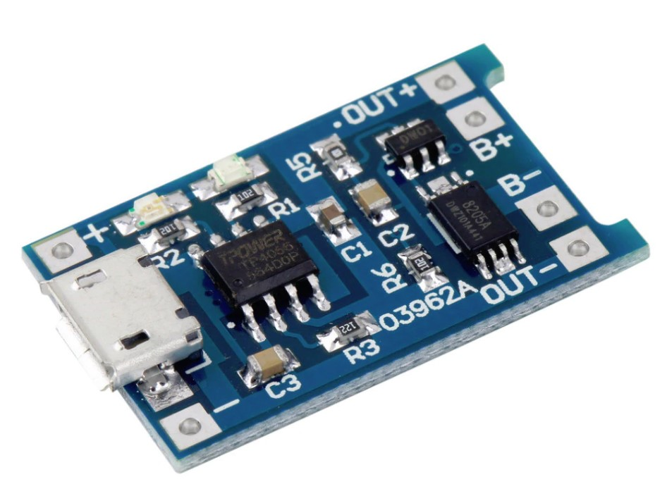

Рисунок 5.6 – Контроллер заряда mini USB 5V 1A TP4056 Lithium Battery Charger Module

## 5.7 Выбор АКБ

Аккумулятор – это химический источник постоянного тока, обладающий функцией повторной многократной зарядки.

Используется для циклического накопления энергии (заряд-разряд) и автономного электропитания различных электротехнических устройств и оборудования, а также для обеспечения резервных источников энергии в медицине, производстве, транспорте и в других сферах.

Наиболее распространенными аккумуляторными батареями на сегодняшний день являются:

– свинцово-кислотные;

– никель кадмиевые;

– никель-металлогидридные;

– литий-ионные аккумуляторы;

– литий-полимерные.

Для автономного питания сортирующей установки была выбран Li-ion аккумулятор Panasonic NCR18650B формата 18650, т.к. он обеспечивает продолжительную автономную работу и стабильность рабочих параметров. В аккумуляторе присутствует встроенная плата защиты от короткого замыкания, переразряда и перезаряда, позволяющая использовать аккумулятор в устройствах без контроля напряжения и по сути продлевающая срок эксплуатации аккумулятора.

Panasonic NCR18650B - высококачественный промышленный Li-Ion (литий-ионный) аккумулятор типоразмера 18650 с встроенной платой защиты и приподнятым положительным полюсом. Обеспечивает продолжительную автономную работу фонарей или других совместимых устройств (токоотдача до 2 Ампер) и стабильность рабочих параметров.

Плата защиты в аккумуляторах Panasonic NCR18650B Protected защищает аккумулятор по трем параметрам:

– защита от перезаряда (не допускает повышения напряжения выше 4,2В);

– защита от переразряда (не допускает понижения напряжение ниже 2,5В);

– защита от неправильной полярности (плата защиты отключит питание, если Вы по ошибке неправильно вставите аккумулятор в прибор или в зарядное устройство).

Данные аккумуляторы известны своей высокой реальной ёмкостью, длительным временем эксплуатации и безопасностью использования (аккумуляторы имеют такой состав, что даже при повреждении не происходит возгорания элемента).

Технические характеристики Li-ion аккумулятора Panasonic NCR18650B формата 18650:

– емкость: 3400мАч;

– номинальное напряжение: 3,6В;

– максимально напряжение зарядки: 4,2В;

– максимальный ток зарядки: 1600мА;

– максимальный ток разрядки: 2000мА;

– вес: max 50г.;

– рабочие температуры: при зарядке 0℃…50℃, при разрядке -20℃…75°С.

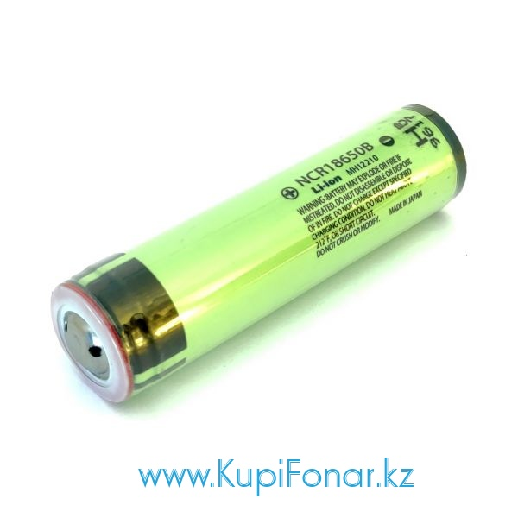

Рисунок 5.7 – Радиомодуль KYL – 300М

## 5.8 Выбор DC/DC преобразователя

DC/DC преобразователь – это устройство, которое служит для конверсии источников DC с одной величины напряжения на другую величину напряжения.

DC/DC преобразователи — это преобразователи постоянного тока. Они позволяют изменять постоянное напряжение. В качестве DC/DC преобразователей используются [импульсные стабилизаторы](https://digteh.ru/BP/Stabilizat/Imp/) или [конвертеры напряжения](https://digteh.ru/BP/Invertor/).

DC/DC преобразователи питания постоянного тока широко применяются в различных электронных приборах, вычислительной технике, устройствах телекоммуникации, автоматизированных системах управления (АСУ), мобильных устройствах и т.д. DC/DC преобразователи применяются для изменения выходного напряжения, как в большую, так и в меньшую сторону, относительно напряжения на входе.

В основе функционирования DC/DC преобразователей заложено понятие самоиндукции. Прерывание тока, поступающего через индуктивную катушку, в магнитном поле, расположенном вокруг нее, появляется ЭДС, а на клеммах возникает напряжение, которое характеризуется наличием обратной полярности. Управление током и периодами переключения схемы позволяет осуществлять регулирование напряжения самоиндукции.

В различных электронных устройствах, работающих от автономных источников энергии, необходимые уровни напряжений, возможно, получить только с использованием DC/DC преобразователей постоянного тока.

В схемах DC/DC преобразователя используется высокочастотное преобразование мощности с использованием силовых ключей и пассивных компонентов для устранения коммутационного шума и регулирования выходного напряжения. Расположение элементов накопления энергии определяется требованием повышения или понижения и конкретным применением.

Генератор с питанием от постоянного тока можно использовать для управления простой диодно-конденсаторной цепью умножителя напряжения, преобразователем напряжения с конденсатором, зарядным насосом с диодным управлением или повышающим трансформатором вместе с выпрямительной цепью. Именно так работает большинство электронных преобразователей постоянного тока.

Основная идея работы схемы DC/DC преобразователя заключается в том, что катушки индуктивности и конденсаторы, используемые в схеме, должны каким-то образом образовывать схему фильтров нижних частот. Это помогает свести к минимуму или устранить возможное наложение пульсаций переменного тока или других составляющих на выходное напряжение, формируемое за счет коммутационного действия.

Преобразователь энергии – это устройство, которое непрерывно преобразует один вид энергии в другой.

DC/DC преобразователь представляет собой электронную схему, которая облегчает преобразование постоянного тока с одного уровня напряжения на другой в зависимости от требований.

В схемах DC/DC преобразователя используется высокочастотное преобразование энергии с использованием ключей и других пассивных компонентов для устранения коммутационного шума и регулирования выходного напряжения.

DC/DC конвертеры, преобразователи или дроссели напряжения постоянного тока широко применяются в различных портативных электронных приборах, вычислительной технике, телекоммуникационном оборудовании, автоматизированных системах управления АСУ, автомобилестроении и т.д.

DC/DC преобразователь преобразует напряжение АКБ (3 - 4,2 В) в стабилизированные 3,3В для питания микроконтроллера, карты памяти и wi-fi модуля.

Для использования в разрабатываемой установке был выбран преобразователь SD-25B-5 Mean Well ввиду того, что он выполнен в компактном корпусе, имеет несколько диапазонов входного напряжения, небольшую себестоимость и высокий диапазон рабочих температур.

Особенности преобразователя SD-25B-5 Mean Well:

– расширенные входные диапазоны 2:1;

– охлаждение за счет естественной вентиляции;

– работа в широком диапазоне температуры внешней среды - от -10 до +60ОС.

Основные технические параметры преобразователя SD-25B-5 Mean Well:

– минимальное входное напряжение: 19В;

– максимальное входное напряжение: 36В;

– количество выходов: 1 шт.;

– максимальный выходной ток: 5А;

– мощность: 25Вт;

– выходное напряжение: 5В;

– КПД: 72%;

– защита: от короткого замыкания SCP, от перегрузок OPP, от перенапряжения OVP;

– монтаж: открытое исполнение;

– подключение: винтовые клеммы;

– размер: 99×97×36 мм;

– рабочая температура: -10… +60ОС. [12]

Внешний вид преобразователя SD-25B-5 Mean Well представлен на рисунке 5.8.

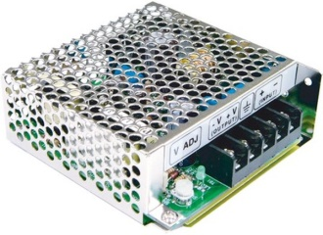

Рисунок 5.8 Внешний вид преобразователя SD-25B-5 Mean Well

## 5.9 Выбор карты памяти

Карта памяти - это устройство, где в цифровом формате записывается и сохраняется информация для последовательного использования его в необходимых целях.

По своему типоразмеру внешние носители данных делятся на 3 класса:

– SD;

– micro SD;

– mini SD.

Для энергонезависимого хранения настроек (чувствительность датчика, таблица сортировки) и логгирования работы установки была выбрана карта памяти – Micro SD SanDisk 8 Gb.

Основные характеристики карты памяти Micro SD SanDisk 8 Gb:

– тип: microSDHC;

– объем памяти: 8GB;

– скорость чтения и записи данных: 30MB/s;

– поддержка UHS-I, UHS Class 1.

Внешний вид карты памяти Micro SD SanDisk 8 Gb представлен на рисунке 5.9.

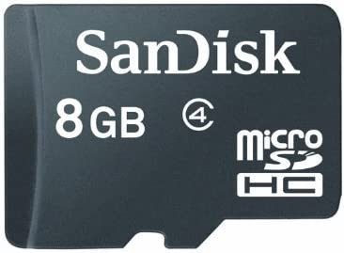

Рисунок 5.9 – Внешний вид карты памяти Micro SD SanDisk 8 Gb

# 6 Управляющая программа

Управляющая программа реализована на языке программирования С++ и выполнена в среде разработки STM32CubeIDE [13].

STM32CubeIDE – это продвинутая платформа разработки C/C++ с конфигурацией периферийных устройств, генерацией кода, компиляцией кода и функциями отладки для микроконтроллеров и микропроцессоров STM32. Он основан на среде Eclipse® /CDT ™ и инструментальной цепочке GCC для разработки и GDB для отладки. Он позволяет интегрировать сотни существующих подключаемых модулей, дополняющих возможности Eclipse® IDE.

STM32CubeIDE интегрирует функции конфигурации STM32 и создания проектов из STM32CubeMX, предлагая универсальный инструмент и экономя время на установку и разработку. После выбора пустого MCU или MPU STM32 или предварительно сконфигурированного микроконтроллера или микропроцессора из выбора платы или выбора примера создается проект и генерируется код инициализации. В любой момент разработки пользователь может вернуться к инициализации и настройке периферийных устройств или промежуточного программного обеспечения и повторно сгенерировать код инициализации, не влияя на пользовательский код.

STM32CubeIDE включает анализаторы сборки и стека, которые предоставляют пользователю полезную информацию о состоянии проекта и требованиях к памяти.

STM32CubeIDE также включает в себя стандартные и расширенные функции отладки, включая просмотр регистров ядра ЦП, памяти и периферийных регистров, а также отслеживание переменных в реальном времени, интерфейс Serial Wire Viewer или анализатор неисправностей.

## Ключевые особенности:

–Интегрированный STM32CubeMX с возможностями:

Выбор микроконтроллера STM32;

Конфигурация портов, тактирования, IP-адресов и т.д.;

Создание проекта и генерация кода инициализации;

–Основан на ECLIPSE™/CDT с поддержкой пакетов программ GCCи GDB;

–Дополнительные функции отладки:

Просмотр регистров ядра, памяти;

Отслеживание значения переменной в реальном времени;

Анализатор системы и ошибок процессора;

–Поддержка ST-Link и J-Link;

–Импортпроектовиз Atollic® TrueSTUDIO® и AC6 System Workbench for STM32;

–Поддержка ОС: Windows®, Linux® и macOS®

Управляющая программа имеет ряд следующих функций:

– диагностика периферийных устройств;

– опрос состояния кнопок управления;

– инициализация файловой системы карты памяти;

– обмен данными с wi-fi радиомодулем по интерфейсу SPI;

– настройка чувствительности и опрос состояния датчика цвета;

– сопоставление данных, полученных от датчика цвета с логической таблицей резервуаров;

– управление углом поворота исполнительных механизмов (сервоприводов).

# 7 Листинг программы

Результат разработки управляющей программы представлен в виде листингов исходного кода подключаемых модулей в архиве «robot_sorting.zip», прилагаемом к настоящей работе на электронном носителе. В текстовом виде он не представлен по причине значительно объёма, более 70 страниц формата А4 при размере шрифта 8 пт, и отсутствия возможности сохранить исходное форматирование и подсветку синтаксиса при портировании кода и среды разработки STM32CubeIDE в текстовый редактор MS Word.

Ниже приведёт листинг итогового модуля программы «main.cpp», листинги вспомогательных модулей находятся в архиве «robot_sorting.zip».

/* файл со всеми внешними вспомогательными модулями*/

#include " extern_modules.h"

/* пользовательские определения*/

#define S0 2

#define S1 3

#define S2 4

#define S3 5

#define sensorOut 6

#define top_left 115

#define top_midle 58

#define top_right 5

#define bottom_left 10

#define bottom_midle 50

#define bottom_right 100

/* Обработчик показаний датчика цвета */

int readColor() {

// Setting red filtered photodiodes to be read

digitalWrite(S2, LOW);

digitalWrite(S3, LOW);

// Reading the output frequency

frequency = pulseIn(sensorOut, LOW);

int R = frequency;

// Printing the value on the serial monitor

Serial.print("R= ");//printing name

Serial.print(R);//printing RED color frequency

Serial.print(" ");

delay(50);

// Setting Green filtered photodiodes to be read

digitalWrite(S2, HIGH);

digitalWrite(S3, HIGH);

// Reading the output frequency

frequency = pulseIn(sensorOut, LOW);

int G = frequency - 30;

// Printing the value on the serial monitor

Serial.print("G= ");//printing name

Serial.print(G);//printing RED color frequency

Serial.print(" ");

delay(50);

// Setting Blue filtered photodiodes to be read

digitalWrite(S2, LOW);

digitalWrite(S3, HIGH);

// Reading the output frequency

frequency = pulseIn(sensorOut, LOW);

int B = frequency;

// Printing the value on the serial monitor

Serial.print("B= ");//printing name

Serial.print(B);//printing RED color frequency

Serial.println(" ");

delay(50);

if (R < G & R < B) {

color = 1; Serial.println("Red");// Red

}

if (G < R & G < B) {

color = 2; Serial.println("Green");// Green

}

if (B < G & B < R) {

color = 3; Serial.println("Blue");// Blue

}

return color;

}

/* Основной цикл управления исполнительными механизмами */

while (1) {

for (int i = top_left; i > top_midle; i--) {

topServo.write(i);

delay(2);

}

delay(500);

color = readColor();

switch (color) {

case 1: bottomServo.write(bottom_left); break;

case 2: bottomServo.write(bottom_midle); break;

case 3: bottomServo.write(bottom_right); break;

}

delay(500);

for (int i = top_midle; i > top_right; i--) {

topServo.write(i);

delay(top_midle - i);

}

delay(1000);

for (int i = top_right; i < top_left; i++) {

topServo.write(i);

delay(2);

}

delay(500);

color = 0;

}

# 8 Расчет надежности проектируемой системы

Надежность является одним из основных свойств, определяющих качество любого изделия. Она зависит от сложности изделия, свойств, использованных в нем элементов и материалов, технологичности конструкции, культуры производства и эксплуатации изделия. Существенное влияние на надежность оказывают внешние воздействия – климатические (температура, влажность), механические (удары, толчки, вибрации), энергетические (электрические и магнитные поля, режим электропитания) и др.[14]

Надежность системы – показатель, характеризующий ее способность выполнять свои функции в течении определенного времени при соблюдении условий эксплуатации, хранения и транспортировки. Надежность системы состоит из нескольких свойств:

– безотказность;

– долговечность;

– ремонтопригодность;

– сохраняемость (ГОСТ 27002-83).

Безотказность работы – свойство изделия непрерывно сохранять работоспособность в определенных режимах и условиях эксплуатации.

Работоспособное состояние объекта такое, при котором значения всех параметров, характеризующих способность выполнять заданные функции, соответствуют требованиям всей необходимой документации. Неработоспособное состояние объекта такое, при котором значение хотя бы одного параметра, характеризующего способность выполнять заданные функции, не удовлетворяет требованиям нормативно-технической документации.

Долговечность – свойство изделия длительно (с возможными перерывами на ремонт) сохранять работоспособность в определенных режимах и условиях эксплуатации до разрушения или другого предельного состояния.

Предельное состояние – это состояние объекта, при котором его дальнейшее применение по назначению не допустимо или нецелесообразно либо восстановление его исправного или работоспособного состояния невозможно.

Сохраняемость – это свойство объекта сохранять значения показателей безотказности, долговечности и ремонтопригодности в течение и после хранения и транспортирования.

Ремонтопригодность – это свойство объекта, заключающееся в приспособленности к предупреждению и обнаружению причин возникновения отказов, повреждений, поддержанию и восстановлению работоспособного состояния путем проведения технического обслуживания и ремонтов.

Техническое обслуживание есть комплекс операций по поддержанию работоспособности (или исправности) изделия при использовании по назначению в течении срока службы электротехнической аппаратуры (ЭТА) а, ожидании, хранении и транспортировании.

Под ожиданием понимается нахождение ЭТА в состоянии готовности к использованию по назначению.

Под транспортированием – перемещение (не «своим'' ходом) от места погрузки до момента выгрузки.

Под хранением – пребывание ЭТА в нерабочем состоянии в приспособленных для этого помещениях. Ремонт – это комплекс операций по восстановлению работоспособности (исправности) и восстановлению ресурса изделия.

По мере развития ЭТА роль надежности как оценки качества аппаратуры возрастает, так как усложняются выполняемые аппаратурой функции, увеличивается количество элементов. Это усложнение приводит к возрастанию количества отказов и времени восстановления.

Надежность ЭТА - понятие комплексное. Оно определяется принципом действия, схемой, конструкцией, технологией изготовления и условиями эксплуатации, а также надежностью элементной базы.

Показатель надежности – это количественная характеристика одного или нескольких свойств, составляющих надежность объекта. Различают единичные показатели, когда характеризуется одно из свойств и комплексные показатели, характеризующие совместно несколько свойств, составляющих надежность объекта.

Количественно надежность ЭТА оценивается по следующим критериям:

– вероятность безотказной работы в течение определенного времени P(t);

– среднее время до первого отказа Tср;

– интенсивность отказов λ(t);

– функция готовности Кг(t);

– коэффициент готовности Кг.

Критерии надежности можно разделить на две группы:

– критерии, характеризующие надежность невосстанавливаемых изделий;

– критерии, характеризующие надежность восстанавливаемых изделий;

Изделие называется невосстанавливаемым, если в процессе выполнения своих функций изделие не предусматривает ремонта. При отказе такого устройства выполняемая техническая операция будет прекращена, а выполнение ее будет начато заново, после выполнения мероприятий по устранению отказа. Восстанавливаемыми называют изделия, которые в процессе выполнения своих функций допускают ремонт. Если происходит отказ такого изделия, то выполнение технической операции останавливается только на период устранения отказа.

В соответствии с вышеизложенным в данном проекте необходимо рассчитать надежность восстанавливаемой системы. На этапе технического проектирования расчет целесообразно проводить по известным характеристикам элементов расчета (резисторы, конденсаторы, микросхемы и т.д.)

Весьма удобной характеристикой надежности изделия является интенсивность отказов, так как она позволяет достаточно просто вычислить количественные показатели надежности простейших элементов, из которых состоит система.

Интенсивностью отказов называется отношение числа отказавших элементов в единицу времени к среднему числу элементов, исправно работающих в данный отрезок времени.

Интенсивность отказов системы, состоящей из N элементов, определяется по формуле:

, (8.1)

где λi - интенсивность отказов i-го элемента с учетом всех воздействующих факторов.

Интенсивность отказов показывает, какая доля всех элементов данного типа в среднем выходит из строя за один час работы.

Элементы изделия находятся в различных режимах работы, значительно отличающихся от номинальной величины. Это влияет на надежность как системы в целом, так и отдельных ее составных частей. Поэтому для расчета надежности необходимо знать данные о коэффициенте нагрузки Кн отдельных элементов и о зависимости интенсивности отказов элементов от их электрической нагрузки и температуры окружающей среды:

T0 C). (8.2)

При разработке и изготовлении элементов предусматриваются определенные, так называемые “нормальные” условия работы, которые приводятся в нормативно-технической документации (ГОСТ, ТУ): температура, относительная влажность, электрический режим, механические нагрузки и т.д.

Интенсивность отказов элементов в нормальных условиях эксплуатации называется нормальной интенсивностью отказов и обозначается λоi.

Интенсивность отказов элементов при эксплуатации в реальных условиях определяется по формуле (3).

 (8.3)

где Ai – поправочный коэффициент интенсивности отказов, учитывающий влияние температуры окружающей среды (Т,0 С), и электрической нагрузки (Кн):

Ai = f(Кн, Т, 0 С), (8.4)

Ki, – поправочный коэффициент интенсивности отказов, учитывающий воздействие, главным образом, механических нагрузок (i) и относительную влажность окружающей среды (g):

Ki = f(g, j). (8.5)

Таблица 8.1 – Показатели надежности разрабатываемой системы

|  |  |  |  |
| --- | --- | --- | --- |
| Наименование компонента | Количество элементов, Ni | ,  1/час | , 1/час |
| Сервопривод | 2 | 1,51 | 3,02 |
| Датчик цвета | 1 | 4,7 | 4,7 |
| Отладочная плата Blue Pill STM32F103C8 | 1 | 0,18 | 0,18 |
| Выключатель | 2 | 0,06 | 0,12 |
| Литий-ионный аккумулятор | 1 | 1,4 | 1,4 |
| Контроллер заряда | 1 | 0,18 | 0,18 |
| wi-fi плата ESP32 | 1 | 0,18 | 0,18 |
| Кабель USB male to mini USB male 1 m | 1 | 0,475 | 0,475 |
| Блок питания 5V, 2 A, USB female | 1 | 0,5 | 0,5 |
| Преобразователь DC/DC | 1 | 0,18 | 0,18 |
| Карта памяти | 1 | 0,02 | 0,02 |
|  | | |  |

Среднее время безотказной работы или наработки на отказ определяется как:

, (8.6)

Разрабатываемая установка относится к классу ремонтопригодных, поэтому она характеризуется такими критериями, как время восстановления, коэффициент готовности и коэффициент простоя.

Интенсивность отказов и средняя наработка на отказ характеризуют надежность системы и не учитывают времени, требуемого на ее восстановление. Поэтому необходимо рассчитать такие показатели, как время восстановления схемы и коэффициент готовности Кг.

Время восстановления складывается из времени отыскания неисправности t1=0,5ч, времени настройки t2=0,5ч, и времени проверки t3=0,25ч.

 (8.7)

Интенсивность восстановления (μ):

 (8.8)

Коэффициент готовности — это вероятность того, что в произвольно выбранный момент времени система будет работоспособна:

 (8.9)

.

Коэффициент простоя рассчитывается по формуле:

 (8.10)

.

Вероятность безотказной работы в течении времени t определяется выражением (10).

 (8.11)

Таблица 8.2 – Зависимость безотказной работы от времени

|  |  |  |  |  |  |  |  |  |
| --- | --- | --- | --- | --- | --- | --- | --- | --- |
| t | 0 | 1 | 10 | 100 | 1000 | 10000 | 100000 | 1000000 |
| P(t) | 1 | 0,99995 | 0,9995 | 0,995 | 0,985 | 0,588 | 0,005 |  |

По данным таблицы 8.2 построен график безотказной работы от времени (рисунок 8.1).

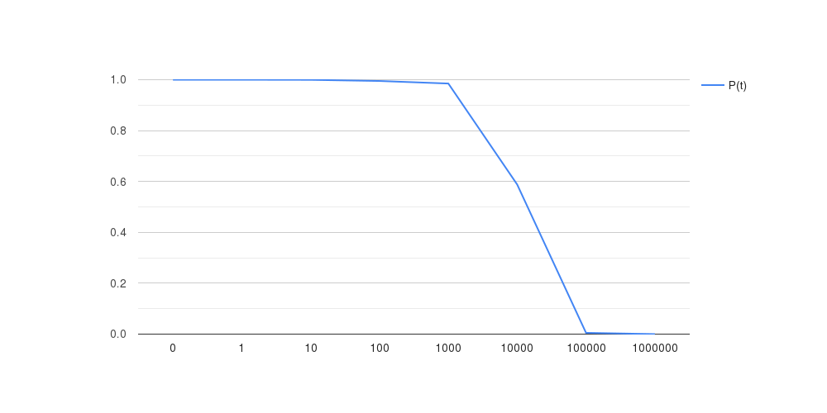

Рисунок 8.1 – График зависимости безотказной работы от времени

# 9 Расчет экономической части

Расчет затрат на материалы и комплектующие представлен в таблице 9.1.

Таблица 9.1 – Расчет затрат на материалы и комплектующие для роботизированной автоматической сортирующей установки

|  |  |  |  |
| --- | --- | --- | --- |
| Статья затрат | Цена,тг | Количество | Стоимость |
| Сервопривод | 950 | 2 | 1900 |
| Датчик цвета | 6295 | 1 | 6295 |
| Отладочная плата Blue Pill STM32F103C8 | 7255 | 1 | 7255 |
| Выключатель | 700 | 2 | 1400 |
| Литий-ионный аккумулятор | 3430 | 1 | 3430 |
| Держатель аккумулятора | 400 | 1 | 400 |
| Контроллер заряда | 350 | 1 | 350 |
| Кабель USB male to mini USB male 1 m | 1300 | 1 | 1300 |
| Блок питания 5V, 2 A, USB female | 2900 | 1 | 2900 |
| Преобразователь DC/DC | 1200 | 1 | 25200 |
| Карта памяти | 2000 | 1 | 2000 |
| Итого |  |  | 52430 |
|  | | | |

Трудоёмкость — количество [рабочего времени человека](https://ru.wikipedia.org/wiki/%D0%A7%D0%B5%D0%BB%D0%BE%D0%B2%D0%B5%D0%BA%D0%BE-%D1%87%D0%B0%D1%81), затрачиваемого на производство единицы продукции. Трудоёмкость обратно пропорциональна показателю [производительности труда](https://ru.wikipedia.org/wiki/%D0%9F%D1%80%D0%BE%D0%B8%D0%B7%D0%B2%D0%BE%D0%B4%D0%B8%D1%82%D0%B5%D0%BB%D1%8C%D0%BD%D0%BE%D1%81%D1%82%D1%8C_%D1%82%D1%80%D1%83%D0%B4%D0%B0) (количеству продукции, вырабатываемой за единицу рабочего времени). Трудоемкость позволяет максимально точно определить соотношение затрат сил и времени.

Таблица 9.2 – Расчет трудоемкости системы

|  |  |  |
| --- | --- | --- |
| Наименование работ | Трудоемкость  нормативная, ч | Трудоемкость  фактическая, ч |
| Установка системы | 0,4 | 0,4 |
| Настройка системы | 0,4 | 0,4 |
| Итого | 0,8 | 0,8 |

Фонд заработной платы в статистике труда - это сумма вознаграждений, предоставленных наемным работникам в соответствии с количеством и качеством их труда, а также компенсаций, связанных с условиями труда.

Таблица 9.3 – Расчет фонда заработной платы

|  |  |
| --- | --- |
| Наименование показателя | Значение |
| Итоговая трудоемкость, ч | 0,8 |
| Средняя часовая тарифная ставка, тг/ч | 850 |
| Основная заработная плата, тг | 680 |
| Дополнительная заработная плата, тг | 300 |
| Социальный налог, тг | 78 |
| Итого фонд заработной платы, тг | 1058 |

Расчет итоговых затрат на монтаж и установку складывается из суммы затрат на комплектующие и заработной платы.

Таблица 9.4 – Расчет итоговых затрат на монтаж и установку

|  |  |
| --- | --- |
| Показатели | Значение |
| Затраты на материалы и комплектующие | 52430 |
| Фонд заработной платы | 1058 |
| Итого | 53488 |

Итого затраты на монтаж и установку равны 53488 тенге.

Расчет затрат на электроэнергию вычисляется по формуле:

, (9.1)

где N- номинальная мощность подключенных электроприборов;

n- количество приборов;

t-время работы приборов;

Q- тариф на электроэнергию.

Исходя из формулы 9.1 произведен расчет затрат на электроэнергию для зарядки аккумулятора (годовой):

.

# Заключение

В ходе выполнения диссертационного проекта был произведен обзор и анализ соответствующей литературы по исследуемой теме. Были проработаны теоретические положения по методам исследования, и выбраны методы положенные в основу действия разработанной системы. В диссертационном проекте приведен анализ существующих аналогов, по сравнению с которыми, преимуществом разработанной системы является возможность удаленного управления, простота в эксплуатации, ремонтопригодность и модернизация.

В данном диссертационном проекте рассмотрены следующие положения:

– Произведен выбор соответствующего оборудования для корректного функционирования системы и обеспечения работоспособности установки.

– Разработана структурная схема установки, которая отражает взаимодействие аппаратных частей системы между собой для ее правильного функционирования.

– Разработано программное обеспечение для корректной работы микроконтроллера.

– Разработаны 3Д модели составных частей установки в программе KOMPAS 3D.

– Разработана принципиальная схема установки.

–В разделе надежности рассчитана вероятность безотказной работы разрабатываемой установки и произведен расчет надежности.

– В экономической части диссертационного проекта описаны основные экономические термины и понятия, касающиеся темы проекта. Произведен расчет стоимости установки, расчет фонда заработной платы рабочих, расчет трудоемкости процесса.

– Практической частью диссертационного проекта является сборка макета роботизированной автоматической сортирующей установки.

# СПИСОК ИСПОЛЬЗОВАННЫХ ИСТОЧНИКОВ

1 Скотт П.Промышленные роботы – переворот в производстве: Сокращённый перевод с английского автор предисловия и научный редактор Л. И. Волчкевич. — М.: Экономика, 1987г. – 304с.

2 Интернет-ресурс: сайт. - URL: <https://wiki5.ru/wiki/Optical_sorting>

3 Большаков В. П. Создание трехмерных моделей и конструкторской документации в системе КОМПАС-3D. – БХВ-Петербург, 2010. – 496с.

4 Интернет ресурс: <https://attech.kz/p55011228-bazovyj-nabor-ev3.html>

5 Интернет ресурс: сайт. – URL: https://ru.wikipedia.org/wiki/Структурная схема

6 Шарапов В.М., Полищук Е.С., Кошевой Н.Д., Ишанин Г.Г., Минаев И.Г., Совлуков А.С. Датчики: Справочное пособие. - Москва: Техносфера, 2012. - 624 с.

7 Интернет ресурс: <http://wiki.amperka.ru/articles:servo>

8 Магда Ю.С. Современные микроконтроллеры. Архитектура, программирование, разработка устройств – Москва: ДМК Пресс,2017 – 284 с.

9 Интернет ресурс: <https://electrotorg.ru/elektroustanovochnye-izdeliya/knopki-upravleniya-i-tumblery/questions>

10 ESP32-WROOM-32 Datasheet Version 2.9 Espressif Systems, 2019 – 25р.

11 Интернет ресурс: <https://3batareiki.ru/akkumulyatory/kontroller-zaryada-akb>

12 Mean Well. 25W Single Output DC-DC Converter SD-25 series, 2022 – 2р.

13 Стивен Прата. Язык программирования С++. Лекции и упражнения, 6-е изд.: Пер. с англ. - М.: ООО "И.Д. Вильямc", 2012 – 1248с.

14 Острейковский В.А.  Теория надежности : Учеб. для вузов по напр. "Техника и технологии", "Технические науки" / В.А. Острейковский. - М.: Высшая школа, 2003. - 463 с.